TRƯỜNG ĐẠI HỌC
KHOA CÔNG NGHỆ THÔNG TIN
BÁO CÁO ĐỒ ÁN MÔN HỌC
Môn học: Xử lý Ngôn ngữ Tự nhiên (Natural Language Processing)
PHÂN TÍCH CẢM XÚC ĐÁNH GIÁ NHÂN SỰ NGÀNH CÔNG NGHỆ THÔNG TIN TRÊN NỀN TẢNG ITVIEC
Xây dựng pipeline NLP tiếng Việt từ tiền xử lý, trích xuất đặc trưng, mô hình hóa đến triển khai ứng dụng web
Giảng viên hướng dẫn: Thầy Đặng Văn Thìn

Nhóm thực hiện:
Hoàng Hôn — Trưởng nhóm, Business & Data Processing
Văn Duy — Feature Engineering, EDA & Biên soạn báo cáo
Duy Khang — Modeling & Hyperparameter Tuning
Phạm Thành Trung — Evaluation, Insights & Deployment

Tháng 9 năm 2026

LỜI CAM ĐOAN
Nhóm tác giả xin cam đoan báo cáo này là kết quả nghiên cứu và thực nghiệm của chính nhóm, được thực hiện dưới sự hướng dẫn của giảng viên phụ trách học phần. Toàn bộ mã nguồn, notebook, artifact mô hình và tệp kết quả được lưu trữ công khai trong kho mã nguồn của đồ án.
Mọi số liệu trình bày trong báo cáo đều được trích xuất trực tiếp từ các tệp kết quả đã chạy thật trong kho mã nguồn, gồm reports/aspect_hybrid_ablation.csv, reports/tv2_vectorizer_comparison.csv, reports/tv2_balancing_comparison.csv, reports/evaluation/negative_threshold_sensitivity.csv và các tệp manifest artifact trong thư mục models/. Nhóm không sử dụng số liệu ước lượng, không làm tròn có lợi và không báo cáo kết quả chưa được thực thi.
Những nội dung tham khảo từ tài liệu bên ngoài đều được trích dẫn đầy đủ trong mục Tài liệu tham khảo. Nhóm xin chịu hoàn toàn trách nhiệm về tính trung thực của báo cáo.

LỜI CẢM ƠN
Nhóm tác giả xin gửi lời cảm ơn chân thành đến giảng viên hướng dẫn đã đồng hành, góp ý và định hướng phương pháp trong suốt quá trình thực hiện đồ án. Những nhận xét về tính trung thực học thuật, đặc biệt là cảnh báo về rủi ro rò rỉ nhãn khi sử dụng các trường điểm số có quan hệ trực tiếp với nhãn mục tiêu, đã định hình lại toàn bộ thiết kế thí nghiệm của nhóm theo hướng chặt chẽ hơn.
Nhóm cũng cảm ơn cộng đồng mã nguồn mở Việt Nam, đặc biệt là các tác giả của thư viện underthesea và bộ từ điển tiếng Việt mở, những tài nguyên đã giúp việc xử lý văn bản tiếng Việt trong đồ án trở nên khả thi trong thời gian ba tuần.

MỤC LỤC
1
(Mở bằng Microsoft Word và nhấn Ctrl+A rồi F9 để cập nhật mục lục.)

DANH MỤC TỪ VIẾT TẮT VÀ THUẬT NGỮ
Bảng 0.1. Danh mục từ viết tắt và thuật ngữ sử dụng trong báo cáo
Từ viết tắt | Dạng đầy đủ | Giải thích ngắn gọn
NLP | Natural Language Processing | Xử lý ngôn ngữ tự nhiên
TF-IDF | Term Frequency – Inverse Document Frequency | Trọng số từ theo tần suất trong tài liệu và độ hiếm trên toàn tập
BoW | Bag-of-Words | Biểu diễn văn bản bằng số lần xuất hiện của từ
CV | Cross-Validation | Kiểm định chéo
OOF | Out-of-Fold | Dự đoán trên phần dữ liệu không tham gia huấn luyện của fold
NB | Multinomial Naive Bayes | Bộ phân loại Bayes ngây thơ đa thức
LR | Logistic Regression | Hồi quy logistic
SVM | Support Vector Machine | Máy vector hỗ trợ
RF | Random Forest | Rừng ngẫu nhiên
SMOTE | Synthetic Minority Over-sampling Technique | Sinh mẫu tổng hợp cho lớp thiểu số
XAI | Explainable Artificial Intelligence | Trí tuệ nhân tạo giải thích được
ABSA | Aspect-Based Sentiment Analysis | Phân tích cảm xúc theo khía cạnh
BPE | Byte-Pair Encoding | Thuật toán tách token theo cặp byte của Transformer
NFC | Normalization Form Canonical Composition | Dạng chuẩn hóa Unicode dựng sẵn
OT | Overtime | Làm thêm giờ
HR | Human Resources | Bộ phận nhân sự

DANH MỤC BẢNG
Bảng 0.1. Danh mục từ viết tắt và thuật ngữ sử dụng trong báo cáo
Bảng 2.1. Sáu nhóm trường của bộ dữ liệu sau tiền xử lý
Bảng 2.2. Quy tắc ánh xạ điểm đánh giá sang nhãn cảm xúc yếu
Bảng 2.3. Thống kê giá trị khuyết thiếu và kết quả audit trùng lặp
Bảng 2.4. Phân bố số sao đánh giá
Bảng 2.5. Phân bố nhãn cảm xúc
Bảng 2.6. Thống kê độ dài hai trường nội dung chính (đơn vị: từ)
Bảng 2.7. Thống kê token rỗng và review quá ngắn sau tiền xử lý
Bảng 2.8. Tương quan Spearman giữa điểm khía cạnh và điểm tổng thể
Bảng 2.9. Chẩn đoán chất lượng nhãn yếu qua trường Recommend?
Bảng 2.10. Quy mô các bộ từ điển tiếng Việt sử dụng trong pipeline
Bảng 3.1. So sánh cấu hình n-gram của TF-IDF trên 5-fold CV
Bảng 3.2. So sánh TF-IDF và Bag-of-Words trên cùng bộ fold
Bảng 3.3. Kết quả thí nghiệm đối chứng năm nhóm đặc trưng
Bảng 3.4. Kiểm định chênh lệch theo từng cặp fold so với Text-only
Bảng 3.5. Kích thước ma trận đặc trưng của hai cấu hình bàn giao
Bảng 3.6. So sánh ba chiến lược xử lý mất cân bằng lớp
Bảng 3.7. Cấu hình bốn mô hình học máy cơ sở
Bảng 3.8. Kết quả 5-fold CV với tham số mặc định
Bảng 3.9. Lưới siêu tham số và kết quả GridSearchCV
Bảng 3.10. Xếp hạng CV Macro F1 sau tinh chỉnh
Bảng 4.1. Kết quả tổng hợp của Stacking Ensemble trên tập kiểm tra cuối
Bảng 4.2. Chỉ số theo từng lớp của Stacking Ensemble trên tập kiểm tra cuối
Bảng 4.3. Ma trận nhầm lẫn của phương án argmax mặc định
Bảng 4.4. So sánh Stacking Ensemble và ViSoBERT zero-shot
Bảng 4.5. Chỉ số theo từng lớp của ViSoBERT zero-shot
Bảng 4.6. So sánh phương án argmax và chính sách ngưỡng 0,30
Bảng 4.7. Ma trận nhầm lẫn khi áp dụng chính sách ngưỡng 0,30
Bảng 4.8. Phân tích độ nhạy theo ngưỡng quyết định lớp Negative
Bảng 5.1. Phân bố cảm xúc trên toàn bộ dữ liệu
Bảng 5.2. Kết quả phân tích hai doanh nghiệp có nhiều review nhất
Bảng 5.3. Bốn phân hệ của ứng dụng web demo
Bảng 6.1. Đối chiếu mục tiêu đề ra và kết quả đạt được
Bảng A.1. Notebook và script thực nghiệm
Bảng A.2. Module mã nguồn
Bảng A.3. Artifact mô hình và tệp kết quả

DANH MỤC HÌNH VẼ
Hình 2.1. Phân bố số sao đánh giá
Hình 2.2. Phân bố ba nhãn cảm xúc
Hình 2.3. Phân bố độ dài nội dung review
Hình 2.4. Ma trận tương quan giữa các điểm đánh giá
Hình 2.5. Điểm khía cạnh phân tách theo nhãn cảm xúc
Hình 2.6. Phân bố review theo doanh nghiệp và theo thời gian
Hình 2.7. Chẩn đoán chất lượng nhãn yếu và độ bao phủ từ điển
Hình 3.1. So sánh cấu hình n-gram của TF-IDF
Hình 3.2. Thí nghiệm đối chứng năm nhóm đặc trưng trên tập phát triển
Hình 3.3. Chỉ số theo lớp thiểu số của từng nhóm đặc trưng
Hình 3.4. So sánh CV Macro F1 giữa các mô hình sau tinh chỉnh
Hình 4.1. Ma trận nhầm lẫn của mô hình Stacking Ensemble
Hình 4.2. So sánh ma trận nhầm lẫn trước và sau chính sách ngưỡng
Hình 4.3. Độ nhạy của các chỉ số theo ngưỡng quyết định lớp Negative
Hình 5.1. Đám mây từ khóa của nhóm review tích cực
Hình 5.2. Đám mây từ khóa của nhóm review tiêu cực
Hình 5.3. Phân bố cảm xúc tại FPT Software
Hình 5.4. Từ khóa tích cực tại FPT Software
Hình 5.5. Từ khóa tiêu cực tại FPT Software
Hình 5.6. Phân bố cảm xúc tại NashTech
Hình 5.7. Từ khóa tích cực tại NashTech
Hình 5.8. Từ khóa tiêu cực tại NashTech

CHƯƠNG 1. TỔNG QUAN VÀ ĐẶT VẤN ĐỀ

1.1. Bối cảnh đề tài
Thị trường lao động công nghệ thông tin tại Việt Nam có đặc điểm khác biệt so với nhiều ngành khác: tỷ lệ dịch chuyển nhân sự cao, thông tin về môi trường làm việc lan truyền nhanh trong cộng đồng, và ứng viên thường tham khảo đánh giá của nhân viên cũ trước khi quyết định ứng tuyển. ITviec là một trong những nền tảng tuyển dụng công nghệ lớn nhất trong nước, nơi nhân viên và cựu nhân viên để lại đánh giá công khai về công ty họ từng làm việc, kèm theo điểm số tổng thể và điểm cho từng khía cạnh như lương thưởng, đào tạo, quản lý, văn hóa và cơ sở vật chất.
Khối lượng đánh giá tích lũy trên nền tảng này đã đủ lớn để không thể đọc thủ công. Một doanh nghiệp muốn biết nhân viên đang phàn nàn điều gì phải đọc hàng nghìn đoạn văn bản tự do; một ứng viên muốn đánh giá một công ty phải tự tổng hợp cảm nhận từ hàng trăm ý kiến trái chiều. Đây chính là bài toán mà phân tích cảm xúc tự động (sentiment analysis) có thể giải quyết: quy các đoạn văn bản tự do về một nhãn cảm xúc có thể thống kê được, rồi tổng hợp thành bức tranh ở cấp doanh nghiệp.
Tuy nhiên, việc áp dụng phân tích cảm xúc lên dữ liệu đánh giá nhân sự tiếng Việt không phải một bài toán chuẩn mực có thể giải bằng cách lắp ghép thư viện có sẵn. Văn bản đánh giá trên ITviec chêm xen dày đặc thuật ngữ tiếng Anh ngành công nghệ (OT, fresher, probation, outsourcing, layoff, micromanage), sử dụng teencode và từ viết tắt tiếng Việt không chuẩn (cty, mn, k, lm, cx), đồng thời thường mang cấu trúc hai mặt — vừa khen môi trường và đồng nghiệp, vừa chê gay gắt chế độ đãi ngộ. Ba đặc điểm này khiến các pipeline NLP tiếng Anh phổ thông hoạt động kém, và đòi hỏi một quy trình tiền xử lý được thiết kế riêng cho miền dữ liệu.

1.2. Mục tiêu nghiên cứu
Đồ án đặt ra bốn mục tiêu cụ thể, có thể kiểm chứng bằng số liệu thực nghiệm:
- Xây dựng hệ thống phân loại cảm xúc ba lớp (Tích cực – Trung tính – Tiêu cực) cho văn bản đánh giá nhân sự tiếng Việt, từ khâu làm sạch dữ liệu thô đến khâu suy luận trên văn bản người dùng nhập tự do.
- So sánh có kiểm chứng hiệu năng giữa ba nhóm phương pháp: các thuật toán học máy cổ điển trên biểu diễn TF-IDF, mô hình kết hợp Stacking Ensemble, và mô hình ngôn ngữ tiền huấn luyện tiếng Việt ViSoBERT ở chế độ zero-shot.
- Định lượng đóng góp của từng nhóm đặc trưng bằng thí nghiệm đối chứng (ablation study) trên cùng bộ fold và cùng seed, đồng thời phân tích rủi ro rò rỉ nhãn khi đưa các trường điểm số có quan hệ trực tiếp với nhãn mục tiêu vào ma trận đặc trưng.
- Khai thác thông tin nghiệp vụ và triển khai ứng dụng: trích xuất từ khóa đặc trưng cho nhóm đánh giá tích cực và tiêu cực theo từng doanh nghiệp, đồng thời đóng gói mô hình thành ứng dụng web cho phép dự đoán thời gian thực kèm giải thích quyết định.
Một mục tiêu ngầm định nhưng xuyên suốt toàn bộ đồ án là tính trung thực về mặt phương pháp. Bộ dữ liệu sử dụng nhãn yếu suy ra từ điểm đánh giá, chứ không phải nhãn vàng do con người đọc nội dung và gán. Đặc điểm này chi phối cách diễn giải mọi kết quả và được nêu lại ở từng chương có liên quan, thay vì chỉ nhắc một lần trong phần giới hạn ở cuối báo cáo.

1.3. Đối tượng và phạm vi nghiên cứu
Đối tượng nghiên cứu là văn bản đánh giá công ty do nhân viên ngành công nghệ thông tin viết bằng tiếng Việt, cùng các trường siêu dữ liệu đi kèm: tên công ty, thời điểm đánh giá, điểm tổng thể và năm điểm khía cạnh.
Phạm vi nghiên cứu được giới hạn như sau. Bài toán được đặt là phân loại cảm xúc ở mức toàn văn bản (document-level), phân thành ba lớp rời rạc. Đồ án không giải bài toán phân tích cảm xúc theo khía cạnh (ABSA), không thực hiện phát hiện chủ đề tự động, và không xây dựng hệ thống xếp hạng doanh nghiệp. Về mô hình, đồ án tập trung vào các thuật toán học máy cổ điển trên biểu diễn thưa; mô hình Transformer chỉ được đưa vào ở chế độ zero-shot làm mốc đối chiếu, không fine-tune, do giới hạn tài nguyên GPU trong khung thời gian ba tuần.
Về dữ liệu, đồ án sử dụng một ảnh chụp tĩnh gồm 8.417 đánh giá đã thu thập sẵn, không thực hiện thu thập bổ sung trong quá trình làm bài, nhằm bảo đảm mọi thí nghiệm đều tái lập được trên cùng một tập dữ liệu có giá trị băm SHA-256 cố định.

1.4. Phương pháp tiếp cận tổng quát
Đồ án được triển khai theo quy trình tuần tự sáu giai đoạn, mỗi giai đoạn sinh ra artifact có thể kiểm chứng độc lập và được bàn giao cho giai đoạn kế tiếp:
- Chuẩn bị dữ liệu: ghép ba trường nội dung thành một đoạn văn bản thống nhất, ánh xạ điểm đánh giá sang nhãn cảm xúc yếu, kiểm tra giá trị khuyết thiếu và trùng lặp.
- Tiền xử lý văn bản tiếng Việt: pipeline hai tầng, sinh ra hai phiên bản văn bản sạch phục vụ hai nhóm mô hình có yêu cầu khác nhau.
- Trích xuất đặc trưng: vector hóa TF-IDF, tính đặc trưng từ điển cảm xúc, thí nghiệm đối chứng để quyết định nhóm đặc trưng nào được đưa vào pipeline chính thức.
- Mô hình hóa và tinh chỉnh: huấn luyện bốn mô hình cơ sở, tinh chỉnh siêu tham số bằng GridSearchCV, xây dựng mô hình Stacking Ensemble.
- Đánh giá và phân tích lỗi: đánh giá đúng một lần trên tập kiểm tra cuối đã khóa, phân tích ma trận nhầm lẫn và các nhóm lỗi điển hình.
- Khai thác thông tin và triển khai: phân tích cảm xúc theo doanh nghiệp, đóng gói ứng dụng web tương tác.
Nguyên tắc chi phối toàn bộ quy trình là tách bạch tập lựa chọn và tập đánh giá. Dữ liệu được chia thành tập phát triển 80% và tập kiểm tra cuối 20% ngay từ đầu. Mọi quyết định về đặc trưng, siêu tham số và mô hình đều dựa trên kiểm định chéo bên trong tập phát triển. Tập kiểm tra cuối chỉ được mở đúng một lần, sau khi mô hình đã được khóa hoàn toàn.

1.5. Đóng góp của đồ án
Ngoài việc hoàn thành các mục tiêu đã nêu, nhóm xác định bốn đóng góp có giá trị riêng của đồ án:
- Thuật toán nhận diện phạm vi phủ định kết hợp đối sánh cụm từ tham lam cho từ điển cảm xúc tiếng Việt, nâng độ bao phủ từ điển từ 12,26% lên 99,75% số review.
- Bằng chứng định lượng về hiện tượng data shortcut: cấu hình chỉ dùng năm điểm khía cạnh, không đọc một từ nào trong review, vẫn đạt Macro F1 0,7388 — cao hơn cấu hình văn bản đầy đủ tới 0,18 điểm. Đây là căn cứ để loại nhóm đặc trưng này khỏi pipeline triển khai thay vì tận dụng nó để làm đẹp số liệu.
- Phân tích đầy đủ về bẫy Accuracy: ba thí nghiệm độc lập trong báo cáo đều cho thấy cấu hình có Accuracy cao nhất lại là cấu hình có Recall lớp Negative thấp nhất.
- Bộ artifact có ràng buộc tái lập: mỗi tệp mô hình đi kèm manifest ghi phiên bản Python, giá trị băm dữ liệu nguồn, Git SHA và checksum, cho phép kiểm chứng rằng kết quả báo cáo được sinh từ đúng phiên bản dữ liệu và mã nguồn nào.

1.6. Bố cục báo cáo
Báo cáo gồm sáu chương. Chương 1 trình bày bối cảnh, mục tiêu và phạm vi. Chương 2 mô tả bộ dữ liệu, kết quả phân tích khám phá và quy trình tiền xử lý văn bản tiếng Việt. Chương 3 trình bày phương pháp biểu diễn văn bản, thí nghiệm đối chứng nhóm đặc trưng và thiết kế các mô hình học máy. Chương 4 báo cáo kết quả thực nghiệm trên tập kiểm tra cuối, phân tích ma trận nhầm lẫn và phân tích lỗi định tính. Chương 5 trình bày kết quả khai thác thông tin ở cấp doanh nghiệp và ứng dụng web triển khai. Chương 6 tổng kết đóng góp, nêu hạn chế và hướng phát triển.

CHƯƠNG 2. TỔNG QUAN DỮ LIỆU VÀ TIỀN XỬ LÝ

2.1. Giới thiệu bộ dữ liệu ITviec Reviews

2.1.1. Nguồn dữ liệu và cấu trúc
Bộ dữ liệu sau tiền xử lý được lưu tại data/processed/reviews_cleaned.xlsx, gồm 8.417 review và 23 trường, không có dòng trùng lặp hoàn toàn. Dữ liệu bao phủ 180 công ty công nghệ trong giai đoạn từ tháng 07/2016 đến tháng 05/2025. Các trường được tổ chức thành sáu nhóm chức năng.
Bảng 2.1. Sáu nhóm trường của bộ dữ liệu sau tiền xử lý
Nhóm trường | Các trường thành phần | Vai trò trong pipeline
Định danh và doanh nghiệp | id, Company Name, Cmt_day | Phân nhóm phân tích theo công ty và theo thời gian
Nội dung review | Title, What I liked, Suggestions for improvement | Nguồn văn bản thô để ghép thành đoạn đánh giá hoàn chỉnh
Điểm tổng thể | Rating (thang 1–5 sao) | Nguồn sinh nhãn yếu; không đưa vào ma trận đặc trưng
Điểm khía cạnh | Lương và phúc lợi, đào tạo, quản lý, văn hóa, văn phòng | Chỉ dùng trong thí nghiệm đối chứng, loại khỏi pipeline triển khai
Nội dung đã xử lý | raw_review_text, clean_basic_text, clean_advance_text | Đầu vào của hai nhóm mô hình khác nhau
Đặc trưng từ điển | pos_w, neg_w, pos_e, neg_e, total_we, sentiment_ratio | Đặc trưng số bổ trợ cho biểu diễn TF-IDF

Văn bản đánh giá hoàn chỉnh được tạo bằng cách nối ba trường nội dung theo thứ tự tiêu đề, phần khen và phần góp ý, ngăn cách bằng dấu chấm. Cách ghép này giữ lại được cả hai mặt của một đánh giá trong cùng một chuỗi, phù hợp với bài toán phân loại ở mức toàn văn bản.

2.1.2. Chiến lược gán nhãn yếu từ điểm đánh giá
Bộ dữ liệu gốc không có nhãn cảm xúc do con người đọc nội dung và gán. Nhóm sử dụng nhãn yếu suy ra từ điểm đánh giá (rating-derived weak label) theo quy tắc ánh xạ cố định dưới đây.
Bảng 2.2. Quy tắc ánh xạ điểm đánh giá sang nhãn cảm xúc yếu
Điểm Rating | Nhãn sentiment | Số mẫu | Tỷ lệ | Diễn giải nghiệp vụ
4 – 5 sao | Positive | 6.208 | 73,76% | Hài lòng về chế độ, môi trường, văn hóa hoặc đồng nghiệp
3 sao | Neutral | 1.639 | 19,47% | Trung hòa, thường có cả điểm khen và điểm chê cân bằng
1 – 2 sao | Negative | 570 | 6,77% | Thất vọng về làm thêm giờ, áp lực, đãi ngộ hoặc quản lý

Cần nhấn mạnh rằng đây không phải nhãn vàng. Người viết review chấm điểm dựa trên tổng thể trải nghiệm của họ, trong đó có những yếu tố không được viết ra trong phần văn bản. Vì vậy tồn tại những review 3 sao có nội dung chê rất nặng, và những review 5 sao vẫn kèm góp ý tiêu cực dài. Hệ quả là trần hiệu năng lý thuyết của mọi mô hình học trên bộ dữ liệu này bị chặn bởi mức độ nhất quán giữa điểm số và nội dung, chứ không phải bởi năng lực của thuật toán. Nhận định này được kiểm chứng bằng số liệu ở mục 2.2.6 và được dùng lại khi diễn giải kết quả ở Chương 4.

2.1.3. Giá trị khuyết thiếu và audit trùng lặp
Dữ liệu khuyết thiếu chỉ xuất hiện ở hai trường nội dung và ở mức không đáng kể. Các cột đã tiền xử lý và cột nhãn không có giá trị khuyết thiếu. Đáng chú ý hơn là kết quả audit văn bản trùng: tồn tại 6 dòng thuộc ba nhóm có clean_advance_text giống hệt nhau, trong đó một nhóm có cùng nội dung văn bản nhưng khác nhãn yếu.
Bảng 2.3. Thống kê giá trị khuyết thiếu và kết quả audit trùng lặp
Hạng mục | Số dòng | Tỷ lệ | Xử lý
Khuyết What I liked | 1 | 0,01% | Giữ lại, phần nội dung còn lại vẫn đủ
Khuyết Suggestions for improvement | 5 | 0,06% | Giữ lại
Khuyết cột đã xử lý và cột nhãn | 0 | 0,00% | Không cần xử lý
Trùng văn bản, cùng nhãn | 3 dòng dư | 0,04% | Giữ lại một dòng đại diện
Trùng văn bản, khác nhãn | 1 nhóm | — | Loại toàn bộ nhóm
Tổng dòng đưa vào mô hình | 8.413 | 99,95% | Từ 8.417 dòng nguồn

Việc loại toàn bộ nhóm bất đồng nhãn, thay vì giữ lại một dòng bất kỳ, là quyết định có chủ đích: nếu giữ lại, cùng một chuỗi văn bản có thể rơi vào tập huấn luyện với một nhãn và rơi vào tập kiểm định với nhãn khác, tạo ra một giới hạn trên giả tạo cho chính mô hình. Bước audit này được thực hiện trước khi chia dữ liệu, nên không có văn bản nào xuất hiện đồng thời ở cả hai phía của phép chia.

2.2. Phân tích khám phá dữ liệu

2.2.1. Phân bố số sao và mức độ mất cân bằng lớp
Phân bố điểm đánh giá lệch mạnh về phía điểm cao. Riêng hai mức 4 và 5 sao đã chiếm gần ba phần tư toàn bộ dữ liệu, trong khi mức 1 sao chỉ có 124 review.
Bảng 2.4. Phân bố số sao đánh giá
Số sao | 1 sao | 2 sao | 3 sao | 4 sao | 5 sao
Số review | 124 | 446 | 1.639 | 2.698 | 3.510
Tỷ lệ | 1,47% | 5,30% | 19,47% | 32,05% | 41,70%

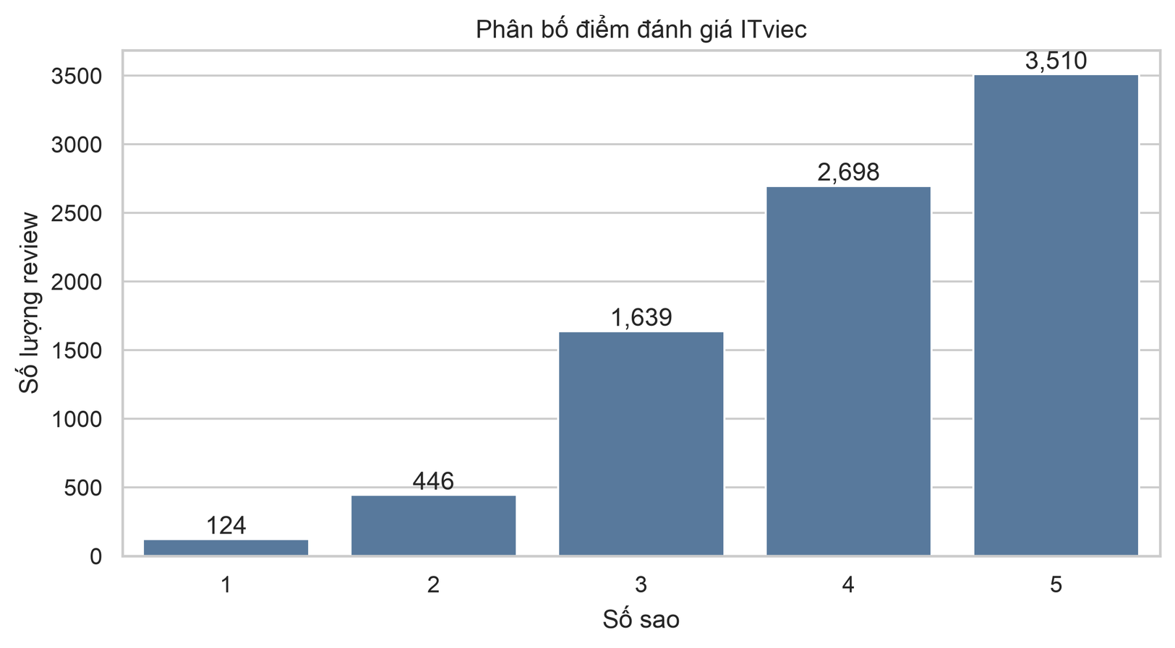
Hình 2.1. Phân bố số sao đánh giá
Bảng 2.5. Phân bố nhãn cảm xúc
Nhãn | Số review | Tỷ lệ | Tỷ số so với lớp Negative
Positive | 6.208 | 73,76% | 10,9 : 1
Neutral | 1.639 | 19,47% | 2,9 : 1
Negative | 570 | 6,77% | 1 : 1

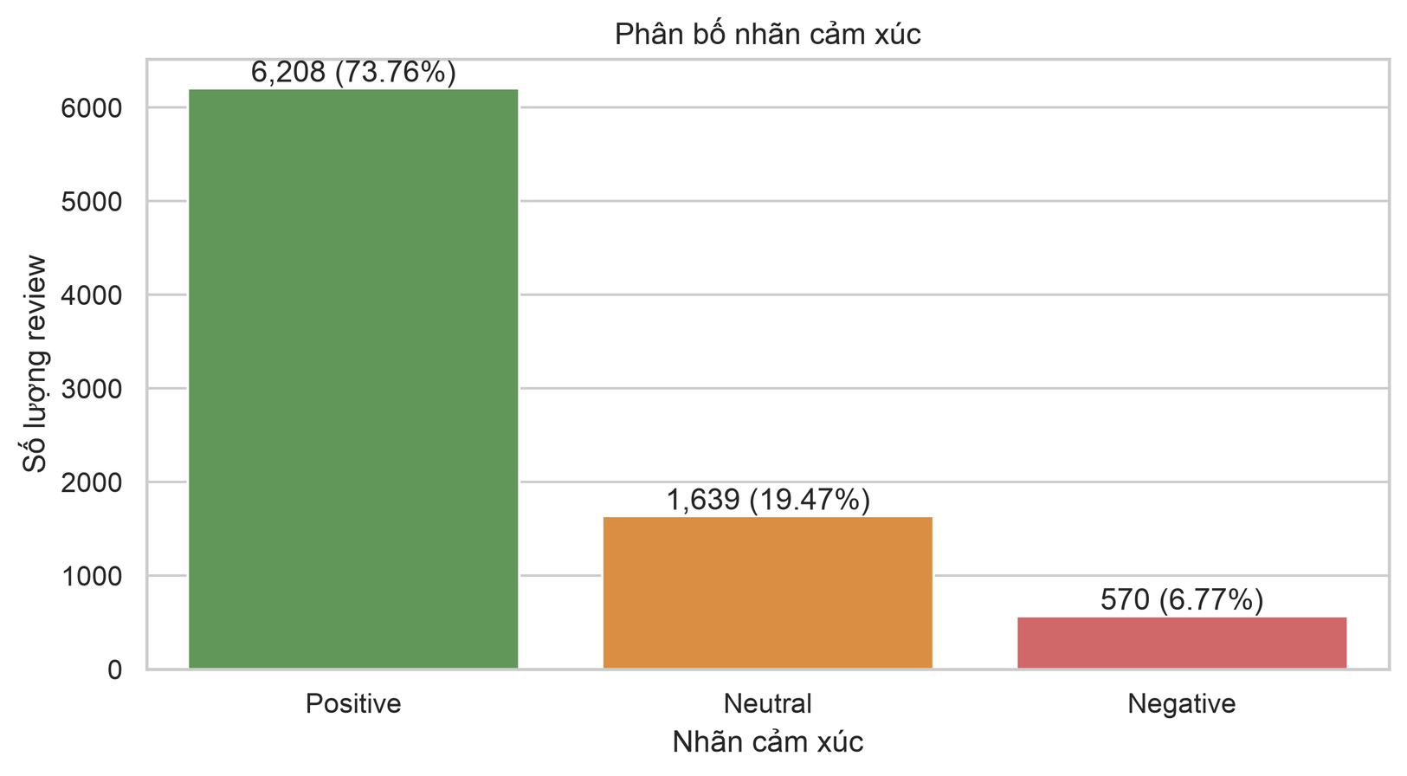
Hình 2.2. Phân bố ba nhãn cảm xúc
Lớp Positive lớn gấp khoảng 10,9 lần lớp Negative. Mức mất cân bằng này có một hệ quả trực tiếp về mặt đánh giá: một bộ phân loại tầm thường luôn dự đoán Positive cho mọi đầu vào đã đạt xấp xỉ 73,8% Accuracy mà không mang lại bất kỳ giá trị sử dụng nào. Do đó toàn bộ báo cáo lấy Macro F1 làm chỉ số quyết định, đồng thời theo dõi riêng Recall của lớp Negative như chỉ số nghiệp vụ quan trọng nhất — vì trong bài toán quản trị nhân sự, bỏ sót một phản hồi tiêu cực gây thiệt hại lớn hơn nhiều so với cảnh báo nhầm một phản hồi tích cực.

2.2.2. Độ dài nội dung đánh giá
Độ dài hai trường nội dung chính được đo theo số từ. Phân bố lệch phải rõ rệt ở cả hai trường: phần lớn review ngắn, nhưng tồn tại một số ngoại lệ rất dài.
Bảng 2.6. Thống kê độ dài hai trường nội dung chính (đơn vị: từ)
Trường | Trung bình | Trung vị | Phân vị 95 | Phân vị 99 | Lớn nhất
What I liked | 50,29 | 36 | 131 | 237,36 | 1.400
Suggestions for improvement | 29,97 | 20 | 78 | 184 | 876

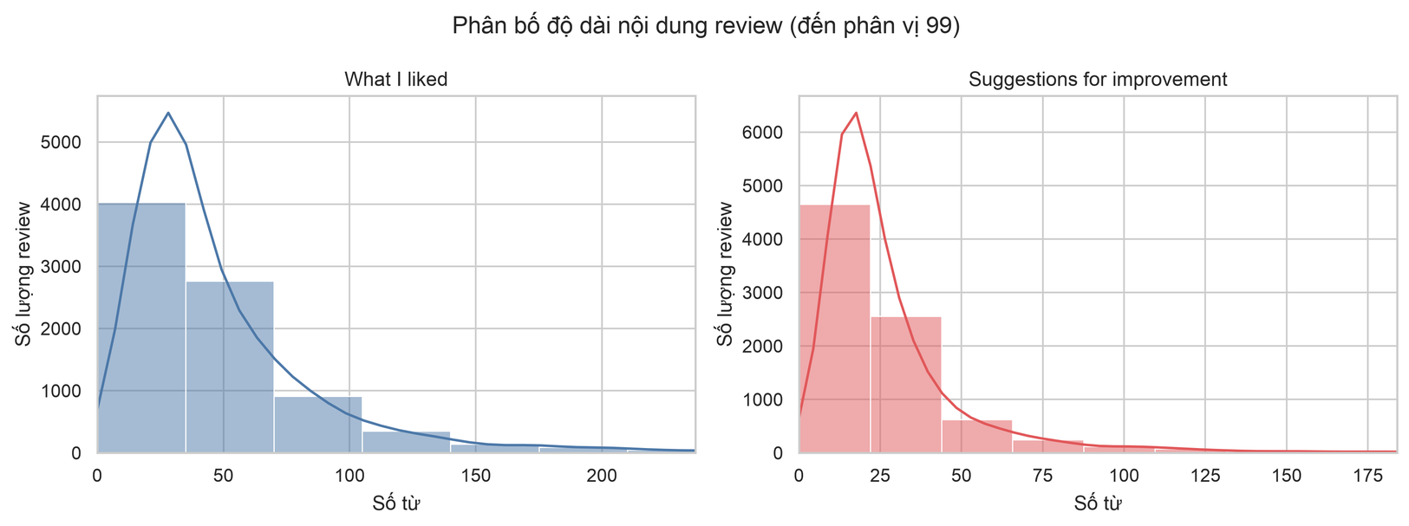
Hình 2.3. Phân bố độ dài nội dung review
Khoảng cách giữa trung vị (36 từ) và giá trị lớn nhất (1.400 từ) lên tới gần 40 lần. Đặc điểm này ủng hộ việc chọn TF-IDF thay vì Bag-of-Words làm biểu diễn chính: TF-IDF sử dụng trọng số đã chuẩn hóa theo độ dài tài liệu, nên một review dài không tự động có vector với chuẩn lớn hơn và không chi phối quá mức quá trình huấn luyện. Kết quả thực nghiệm ở mục 3.1.3 xác nhận dự đoán này.

2.2.3. Thống kê token rỗng và review quá ngắn
Chuỗi clean_advance_text sau tiền xử lý được kiểm tra nhằm xác định có review nào bị mất toàn bộ nội dung hay không. Đây là bước kiểm tra bắt buộc, vì một tài liệu rỗng sẽ tạo ra vector TF-IDF toàn số 0 và trở thành nhiễu thuần túy trong huấn luyện.
Bảng 2.7. Thống kê token rỗng và review quá ngắn sau tiền xử lý
Nhóm | Số review | Tỷ lệ
Chuỗi rỗng hoàn toàn | 0 | 0,00%
Dưới 3 token | 0 | 0,00%
Dưới 5 token | 0 | 0,00%
Dưới 10 token | 35 | 0,42%

Trên 8.413 review dùng cho mô hình, số token trung bình là 35,95, trung vị 28, nhỏ nhất 5 và lớn nhất 511. Không tồn tại tài liệu rỗng hay ngắn tới mức vô nghĩa, nên pipeline không cần thêm bước lọc theo độ dài trước khi vector hóa. Kết quả này cũng gián tiếp xác nhận rằng bước lọc từ dừng ở tầng tiền xử lý thứ hai không xóa quá tay nội dung của bất kỳ review nào.

2.2.4. Quan hệ giữa điểm khía cạnh và cảm xúc tổng thể
Năm điểm khía cạnh được đối chiếu với điểm tổng thể bằng hệ số tương quan hạng Spearman. Tương quan hạng được chọn thay cho Pearson vì các điểm số là biến thứ bậc trên thang 1–5, không phải biến liên tục.
Bảng 2.8. Tương quan Spearman giữa điểm khía cạnh và điểm tổng thể
Khía cạnh | Tương quan Spearman với Rating
Management cares about me (Quản lý quan tâm) | 0,7368
Salary & benefits (Lương và phúc lợi) | 0,7343
Culture & fun (Văn hóa) | 0,6566
Training & learning (Đào tạo) | 0,6398
Office & workspace (Văn phòng) | 0,5423

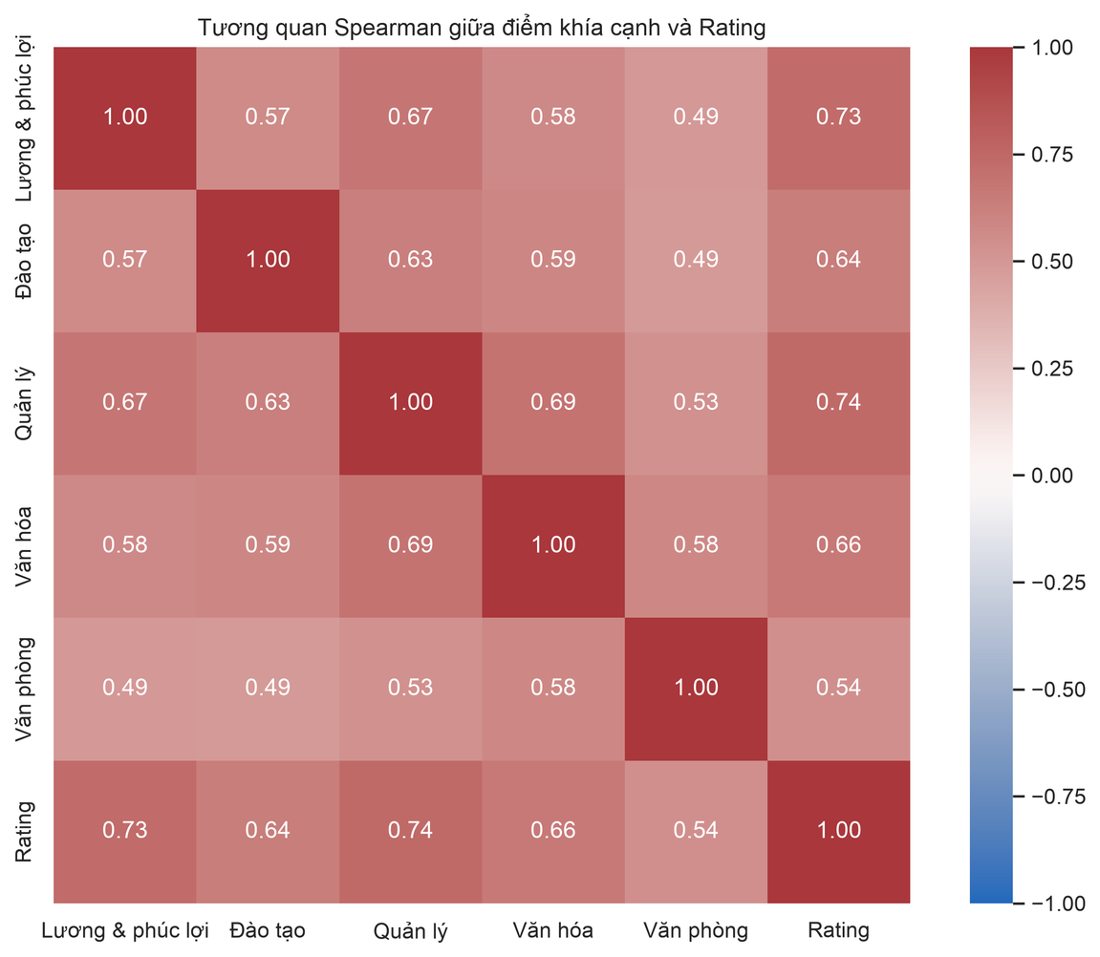
Hình 2.4. Ma trận tương quan giữa các điểm đánh giá
Điểm trung bình của mọi khía cạnh đều giảm đều theo thứ tự Positive, Neutral, Negative, với chênh lệch lớn nhất tập trung ở quản lý, lương và phúc lợi, văn hóa. Xét thuần túy về mặt thống kê, đây là những tín hiệu dự báo rất mạnh.
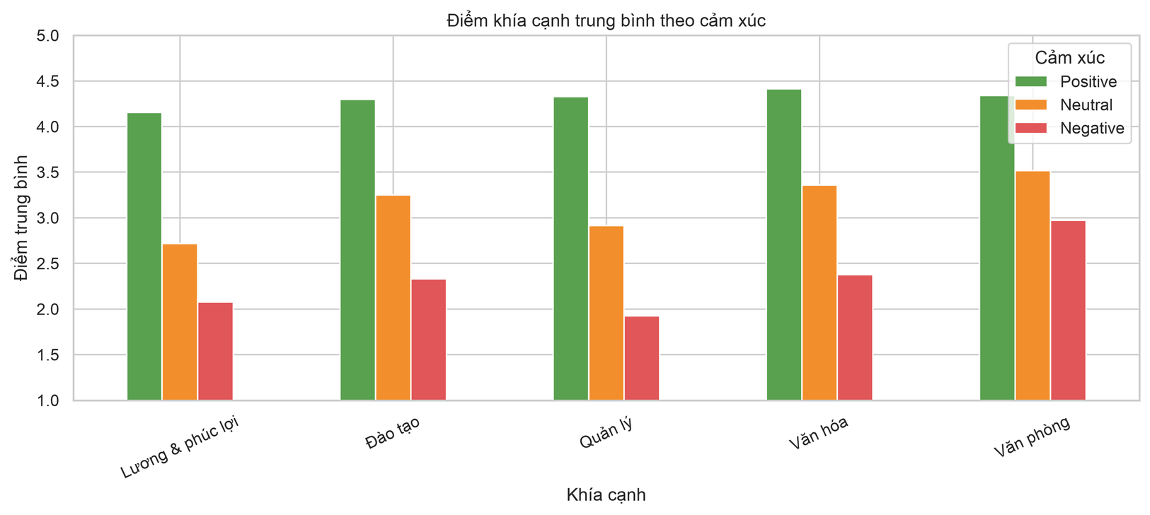
Hình 2.5. Điểm khía cạnh phân tách theo nhãn cảm xúc
Tuy nhiên chính sức mạnh dự báo này lại là vấn đề. Nhãn sentiment được sinh trực tiếp từ Rating; năm điểm khía cạnh lại tương quan với Rating ở mức 0,54 đến 0,74. Nếu đưa chúng vào ma trận đặc trưng, mô hình sẽ học cách khôi phục lại thang điểm đã sinh ra nhãn, thay vì học cách hiểu ngôn ngữ. Điểm Rating tổng thể vì lý do hiển nhiên hơn nữa mà không bao giờ được đưa vào đặc trưng. Toàn bộ lập luận này được kiểm chứng bằng thí nghiệm đối chứng ở mục 3.2.

2.2.5. Phân bố theo doanh nghiệp và theo thời gian
Dữ liệu bao phủ 180 công ty nhưng phân bố rất không đồng đều. FPT Software một mình chiếm 2.014 review, tương đương 23,93% toàn bộ dữ liệu, trong khi 110 trên 180 công ty có dưới 20 review.
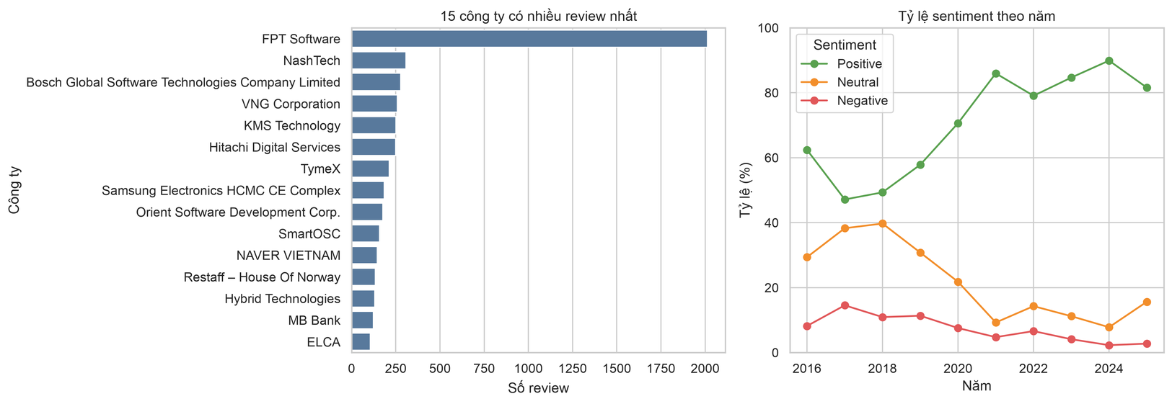
Hình 2.6. Phân bố review theo doanh nghiệp và theo thời gian
Hệ quả trực tiếp của phân bố này là mọi kết quả ở cấp công ty đều phải hiển thị kèm số mẫu và chỉ nên diễn giải khi đạt ngưỡng tối thiểu. Trong ứng dụng web trình bày ở Chương 5, dashboard áp dụng ngưỡng tối thiểu trước khi so sánh giữa các doanh nghiệp, và phần phân tích case study ở mục 5.2 chỉ chọn doanh nghiệp có từ 50 review trở lên. Một tỷ lệ tiêu cực tính trên 8 review không có ý nghĩa thống kê, dù con số phần trăm trông rất ấn tượng.

2.2.6. Chẩn đoán chất lượng nhãn yếu và độ bao phủ từ điển
Mục này trình bày ba chẩn đoán cho thấy vì sao nhãn yếu không thể được mô tả như ground truth tuyệt đối, đồng thời ghi lại quá trình sửa lỗi bộ từ điển cảm xúc.
Thứ nhất, về độ bao phủ từ điển. Ở phiên bản đối sánh theo từ đơn, từ điển cảm xúc chỉ khớp được ít nhất một từ trên 12,26% số review — nghĩa là gần 88% review có giá trị đặc trưng từ điển bằng 0 và hoàn toàn vô dụng. Sau khi chuyển sang thuật toán đối sánh cụm từ dài nhất (Greedy Longest Phrase Matching) và mở rộng từ điển, độ bao phủ đạt 99,75%; giá trị trung bình của total_we tăng từ 0,16 lên 6,74 và pos_w tăng từ 0,08 lên 5,31.
Thứ hai, về đặc trưng emoji. Hai đặc trưng pos_e và neg_e từng bằng 0 trên toàn bộ 8.417 dòng ở các phiên bản trước do lỗi ở khâu đếm. Sau khi sửa, chúng nhận giá trị khác 0 nhưng chỉ trên 20 review (0,24%), gồm 19 dòng có emoji tích cực và 1 dòng có emoji tiêu cực. Đóng góp thực tế của hai đặc trưng này vào mô hình vì vậy vẫn không đáng kể, và báo cáo không trình bày chúng như một thành phần có ý nghĩa.
Thứ ba, về tính nhất quán của nhãn yếu. Trường Recommend? — nơi người viết trả lời trực tiếp câu hỏi có giới thiệu công ty cho người khác hay không — bất đồng với nhãn yếu ở một tỷ lệ đáng kể.
Bảng 2.9. Chẩn đoán chất lượng nhãn yếu qua trường Recommend?
Nhóm bất đồng | Số review | Ý nghĩa
Nhãn Negative nhưng vẫn khuyến nghị công ty | 41 | Điểm thấp có thể phản ánh một khía cạnh cụ thể, không phải cảm xúc tổng thể
Nhãn Neutral nhưng không khuyến nghị | 411 | Nhóm 3 sao chứa nhiều đánh giá thực chất tiêu cực
Nhãn Positive nhưng không khuyến nghị | 87 | Điểm cao không đồng nghĩa với việc sẵn sàng giới thiệu

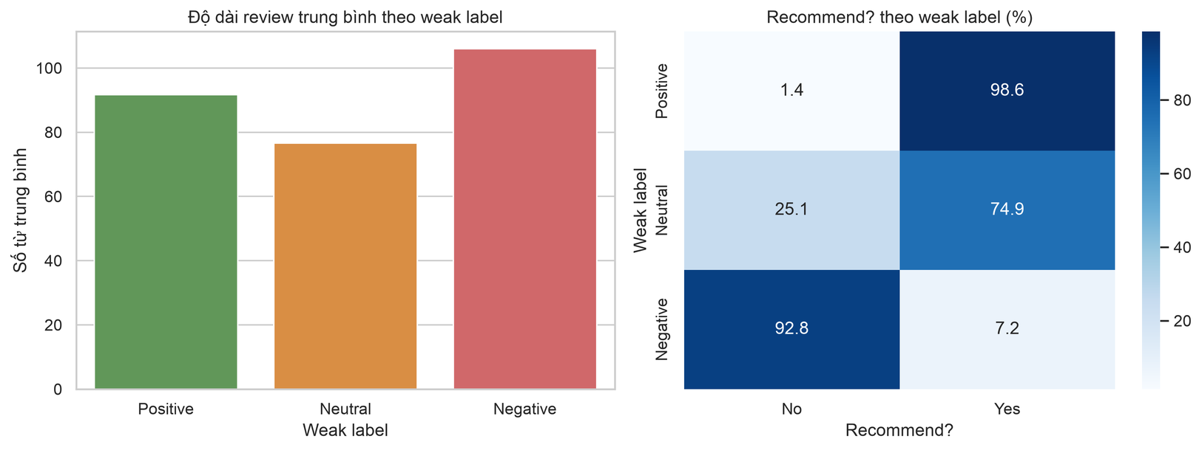
Hình 2.7. Chẩn đoán chất lượng nhãn yếu và độ bao phủ từ điển
Ba chẩn đoán trên không chứng minh rằng nhãn yếu sai. Chúng cho thấy Rating chỉ là một xấp xỉ có nhiễu của cảm xúc thực sự chứa trong văn bản. Con số 411 review Neutral không được khuyến nghị đặc biệt đáng chú ý, vì nó giải thích trước một phần hiện tượng sẽ quan sát được ở Chương 4: lớp Neutral là lớp mà mọi mô hình đều phân loại kém nhất.

2.3. Quy trình tiền xử lý văn bản tiếng Việt
Toàn bộ quy trình tiền xử lý được cài đặt trong module src/preprocessing.py. Thiết kế cốt lõi là pipeline hai tầng: cùng một văn bản thô sinh ra hai phiên bản sạch khác nhau, phục vụ hai nhóm mô hình có yêu cầu trái ngược nhau về cấu trúc câu.

2.3.1. Lý do thiết kế pipeline hai tầng
Mô hình học máy cổ điển trên biểu diễn TF-IDF hưởng lợi từ việc làm sạch triệt để: tách từ ghép tiếng Việt thành đơn vị có nghĩa, loại bỏ từ dừng để giảm nhiễu, chuẩn hóa mọi biến thể chính tả về một dạng duy nhất. Càng ít biến thể, từ vựng càng gọn và trọng số càng tập trung.
Mô hình Transformer tiền huấn luyện thì ngược lại. Tokenizer Byte-Pair Encoding của ViSoBERT đã được huấn luyện trên văn bản tiếng Việt có dấu câu và trật tự từ tự nhiên. Nếu đưa vào một chuỗi đã bị tách từ bằng gạch dưới và bị xóa hết từ dừng, phân phối token đầu vào sẽ lệch hoàn toàn so với phân phối mà mô hình từng thấy khi tiền huấn luyện — hiện tượng thường được gọi là over-cleaning.
Vì vậy pipeline sinh ra hai cột: clean_basic_text giữ nguyên cấu trúc câu tự nhiên, dành cho ViSoBERT; và clean_advance_text đã tách từ và lọc từ dừng, dành cho TF-IDF. Việc hai nhóm mô hình dùng hai phiên bản văn bản khác nhau nhưng cùng một phép chia dữ liệu và cùng một tập kiểm tra cuối cho phép so sánh kết quả của chúng một cách công bằng ở Chương 4.

2.3.2. Tầng 1 — Chuẩn hóa cơ bản
Hàm clean_basic_text thực hiện tuần tự sáu bước:
- Chuẩn hóa Unicode NFC. Tiếng Việt có thể được mã hóa ở dạng tổ hợp (ký tự cơ sở cộng dấu rời) hoặc dạng dựng sẵn. Hai dạng này trông giống hệt nhau trên màn hình nhưng là hai chuỗi byte khác nhau, khiến cùng một từ bị đếm thành hai từ vựng riêng biệt. Chuẩn hóa NFC quy mọi biến thể về dạng dựng sẵn.
- Giải mã emoji và emojicon thành từ mang sắc thái. Ký hiệu :) và ký tự 😡 được thay bằng các từ tích_cực và tiêu_cực, nhờ đó tín hiệu cảm xúc của chúng được giữ lại thay vì bị bước lọc ký tự đặc biệt xóa mất.
- Xóa URL và địa chỉ thư điện tử, vốn không mang thông tin cảm xúc nhưng lại tạo ra rất nhiều token hiếm làm loãng từ vựng.
- Chuyển về chữ thường để hợp nhất các biến thể viết hoa.
- Chuẩn hóa teencode, thuật ngữ tiếng Anh và lỗi chính tả bằng cách tra ba bộ từ điển ánh xạ. Đây là bước có tác động lớn nhất trên miền dữ liệu này.
- Lọc ký tự đặc biệt và chuẩn hóa khoảng trắng, chỉ giữ lại chữ cái tiếng Việt, chữ số và khoảng trắng.
Bảng 2.10. Quy mô các bộ từ điển tiếng Việt sử dụng trong pipeline
Tệp từ điển | Số mục | Vai trò
wrong-word.txt | 11.850 | Sửa lỗi chính tả và biến thể gõ sai
english-vnmese.txt | 4.252 | Ánh xạ thuật ngữ tiếng Anh sang tiếng Việt
vietnamese-stopwords.txt | 1.947 | Danh sách từ dừng tiếng Việt
teencode.txt | 413 | Chuẩn hóa từ viết tắt và teencode
negative_words.txt | 344 | Từ và cụm từ mang sắc thái tiêu cực
positive_words.txt | 299 | Từ và cụm từ mang sắc thái tích cực
neutral_keywords.txt | 201 | Từ khóa trung tính
emojicon.txt | 118 | Ánh xạ emojicon dạng ký tự sang từ
positive_emoji.txt / negative_emoji.txt | 24 / 19 | Emoji mang cực tính
it_terms.txt | 11 | Thuật ngữ đặc thù ngành công nghệ thông tin

2.3.3. Tầng 2 — Tách từ và lọc từ dừng
Hàm clean_advance_text nhận đầu ra của tầng 1 và thực hiện thêm hai bước.
Tách từ tiếng Việt. Tiếng Việt viết rời từng âm tiết, nên ranh giới từ không trùng với ranh giới khoảng trắng. Chuỗi môi trường làm việc là ba từ có nghĩa (môi_trường, làm_việc) chứ không phải bốn âm tiết độc lập. Pipeline sử dụng underthesea.word_tokenize, và cài đặt cơ chế dự phòng hai lớp: nếu underthesea không nạp được thì chuyển sang pyvi.ViTokenizer, nếu cả hai đều lỗi thì giữ nguyên chuỗi chưa tách. Cơ chế này bảo đảm pipeline không bao giờ sinh ra chuỗi rỗng do lỗi môi trường — điều đã được xác nhận bằng số liệu ở mục 2.2.3.
Lọc từ dừng có chọn lọc. Danh sách từ dừng chuẩn của tiếng Việt chứa nhiều từ phủ định và định lượng như chưa, thiếu, ít. Nếu lọc máy móc theo danh sách này, cụm ít cơ hội học hỏi sẽ bị rút gọn thành cơ_hội học_hỏi — đảo ngược hoàn toàn sắc thái. Nhóm vì vậy đã bảo lưu nhóm từ phủ định và định lượng khỏi danh sách lọc.

2.3.4. Thuật toán đối sánh cụm từ tham lam và nhận diện phạm vi phủ định
Hàm calc_sentiment_features tính sáu đặc trưng từ điển cảm xúc. Điểm kỹ thuật đáng chú ý nhất của đồ án nằm ở đây, và được cài đặt trong cùng một vòng quét duy nhất trên chuỗi token.
Đối sánh cụm từ dài nhất (Greedy Longest Phrase Matching). Thay vì tra từ điển theo từng từ đơn, thuật toán thử khớp cụm dài nhất trước rồi mới giảm dần độ dài. Nhờ vậy cụm môi trường làm việc tốt được khớp nguyên cụm thay vì bị tách thành các từ rời rạc không có trong từ điển. Chính thay đổi này nâng độ bao phủ từ điển từ 12,26% lên 99,75% như đã nêu ở mục 2.2.6.
Nhận diện phạm vi phủ định (Negation Scope Detection). Khi thuật toán khớp được một cụm từ tích cực, nó kiểm tra ngược lại một đến hai token liền trước để tìm dấu hiệu phủ định. Tập từ phủ định gồm không, chưa, chẳng, chả, ít, thiếu, kém, hạn chế cùng các tổ hợp không hề, chưa hề, không được, chưa được, không có. Thuật toán xét ba mẫu:
- Token liền trước nằm trong tập từ phủ định — ví dụ không thân_thiện.
- Hai token liền trước ghép lại tạo thành một cụm phủ định — ví dụ không được hỗ_trợ.
- Token cách hai vị trí là từ phủ định và token liền trước là một trong các trạng từ trung gian được, hề, quá, rất, thực sự — ví dụ không hề rõ ràng.
Khi một trong ba mẫu khớp, cụm từ vốn tích cực được tính vào bộ đếm tiêu cực neg_w thay vì pos_w, và cụm đã đảo chiều được ghi lại kèm tiền tố phủ định phục vụ tính năng giải thích quyết định ở ứng dụng web. Đây là điểm khác biệt cốt lõi so với cách đếm từ điển thông thường, vốn sẽ tính không thân thiện thành một tín hiệu tích cực.
Sáu đặc trưng đầu ra gồm pos_w, neg_w (số cụm từ tích cực và tiêu cực đã khớp), pos_e, neg_e (số emoji theo cực tính), total_we (tổng tín hiệu cảm xúc) và sentiment_ratio — tỷ lệ chuẩn hóa về khoảng từ −1 đến +1 theo công thức: tổng tín hiệu tích cực trừ tổng tín hiệu tiêu cực, chia cho tổng toàn bộ tín hiệu. Hiệu quả thực nghiệm của nhóm đặc trưng này được đo ở mục 3.2.4.

2.4. Chiến lược chia dữ liệu
Sau khi loại văn bản trùng theo kết quả audit ở mục 2.1.3, 8.413 dòng còn lại được chia phân tầng thành tập phát triển 80% và tập kiểm tra cuối 20%, với random_state=2026 và tham số stratify đặt theo nhãn để giữ nguyên tỷ lệ ba lớp ở cả hai phía.
Kết quả là 6.730 mẫu ở tập phát triển và 1.683 mẫu ở tập kiểm tra cuối. Phân bố nhãn trên tập phát triển gồm 4.964 Positive, 1.310 Neutral và 456 Negative; trên tập kiểm tra cuối gồm 1.241 Positive, 328 Neutral và 114 Negative.
Hai ràng buộc được áp dụng nghiêm ngặt trên phép chia này. Thứ nhất, tập kiểm tra cuối bị khóa: không một chỉ số nào tính trên tập này được dùng để chọn đặc trưng, chọn siêu tham số hay chọn mô hình. Thứ hai, vectorizer và bộ chuẩn hóa được fit lại độc lập bên trong từng fold của kiểm định chéo, chứ không fit một lần trên toàn tập phát triển — nếu fit một lần, thông tin về phân phối từ vựng của phần kiểm định đã rò rỉ vào phần huấn luyện và kết quả CV sẽ lạc quan giả tạo.
Tất cả artifact sinh ra từ phép chia này đều kèm một tệp manifest ghi phiên bản Python, giá trị băm SHA-256 của tệp dữ liệu nguồn, Git SHA của mã nguồn tại thời điểm sinh, và checksum của chính artifact. Nhờ vậy có thể kiểm chứng rằng mọi con số trong Chương 3 và Chương 4 đều được sinh từ cùng một phép chia dữ liệu.

CHƯƠNG 3. BIỂU DIỄN VĂN BẢN VÀ MÔ HÌNH HỌC MÁY

3.1. Phương pháp trích xuất đặc trưng văn bản

3.1.1. Giao thức thí nghiệm chung
Mọi so sánh trong chương này đều tuân theo một giao thức thống nhất, nhằm bảo đảm chênh lệch quan sát được phản ánh đúng yếu tố đang khảo sát chứ không phải nhiễu ngẫu nhiên hoặc khác biệt về điều kiện thí nghiệm.
- Dữ liệu: tập phát triển 6.730 mẫu; tập kiểm tra cuối 1.683 mẫu bị khóa hoàn toàn trong suốt giai đoạn chọn đặc trưng.
- Giao thức đánh giá: 5-fold Stratified Cross-Validation trên tập phát triển, dùng chung một bộ fold và một seed cho mọi cấu hình.
- Bộ phân loại cố định: Logistic Regression với class_weight='balanced', max_iter=1000, random_state=2026. Việc cố định bộ phân loại cho phép quy mọi chênh lệch quan sát được về khác biệt giữa các nhóm đặc trưng.
- Chống rò rỉ: vectorizer và bộ chuẩn hóa MinMaxScaler được fit lại độc lập bên trong từng fold, chỉ trên phần huấn luyện của fold đó.
- Chỉ số: Macro F1 là chỉ số quyết định; Neutral F1, Negative F1, Recall Negative và Accuracy được báo cáo kèm để lộ rõ các đánh đổi.

3.1.2. Lựa chọn cấu hình TF-IDF
TF-IDF được fit trên cột clean_advance_text với max_features=5000, min_df=2 và sublinear_tf=True. Tham số min_df=2 loại các token chỉ xuất hiện một lần trên toàn tập — thường là lỗi gõ hoặc tên riêng — vốn không thể khái quát hóa. Tham số sublinear_tf=True thay tần suất thô bằng dạng logarit, giúp một từ lặp mười lần trong một review không có trọng số gấp mười lần so với khi xuất hiện một lần; điều này đặc biệt phù hợp với dữ liệu có độ dài biến thiên lớn đã quan sát ở mục 2.2.2.
Cấu hình n-gram được chọn bằng thực nghiệm thay vì theo mặc định.
Bảng 3.1. So sánh cấu hình n-gram của TF-IDF trên 5-fold CV
Cấu hình | Macro F1 trung bình | Độ lệch chuẩn
Unigram (1, 1) | 0,5396 | 0,0073
Unigram + bigram `(1, 2)` | 0,5579 | 0,0127

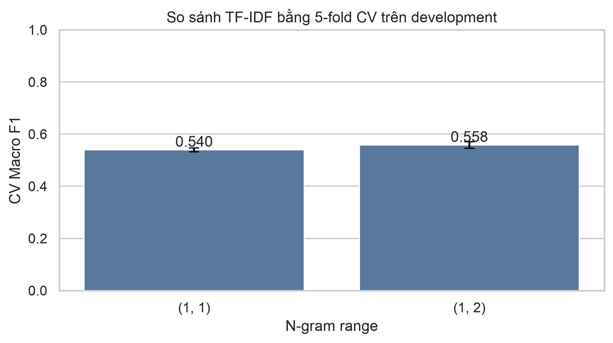
Hình 3.1. So sánh cấu hình n-gram của TF-IDF
Cấu hình unigram kết hợp bigram cao hơn 0,0183 Macro F1 và được chọn cho toàn bộ thí nghiệm phía sau. Mức cải thiện này có lý giải ngôn ngữ học rõ ràng: bigram cho phép biểu diễn giữ lại các tổ hợp mang nghĩa đảo chiều như không_tốt, ít_cơ_hội, lương_thấp — những cặp mà biểu diễn unigram sẽ tách rời và làm mất quan hệ.

3.1.3. So sánh TF-IDF với Bag-of-Words
Hai phương pháp biểu diễn văn bản được so sánh trên cùng bộ fold, cùng cấu hình từ vựng và cùng bộ phân loại.
Bảng 3.2. So sánh TF-IDF và Bag-of-Words trên cùng bộ fold
Phương pháp | Macro F1 | Neutral F1 | Recall Negative | Negative F1 | Accuracy
TF-IDF, sublinear TF | 0,5579 | 0,4456 | 0,4563 | 0,3894 | 0,7158
Bag-of-Words | 0,5418 | 0,4147 | 0,3773 | 0,3706 | 0,7177

TF-IDF cao hơn 0,0161 Macro F1 và cải thiện ở 4 trên 5 fold. Kết quả này là lần thứ nhất trong ba lần báo cáo quan sát được bẫy Accuracy: Bag-of-Words đạt Accuracy cao hơn (0,7177 so với 0,7158) nhưng Recall lớp Negative thấp hơn đáng kể (0,3773 so với 0,4563). Bag-of-Words đếm số lần xuất hiện tuyệt đối nên chịu ảnh hưởng mạnh từ các từ phổ biến của lớp đa số; trọng số nghịch đảo tần suất tài liệu của TF-IDF làm giảm ảnh hưởng đó. Nếu chọn theo Accuracy, nhóm đã chọn sai biểu diễn. Toàn bộ thí nghiệm phía sau dùng TF-IDF.

3.2. Thí nghiệm đối chứng nhóm đặc trưng

3.2.1. Ba câu hỏi cần trả lời
Thí nghiệm đối chứng (ablation study) được thiết kế để trả lời ba câu hỏi cụ thể. Thứ nhất, mô hình học được bao nhiêu từ nội dung văn bản so với từ các điểm số có sẵn trong dữ liệu. Thứ hai, nhóm đặc trưng từ điển cảm xúc sau khi nâng độ bao phủ lên gần 100% có thực sự cải thiện kết quả hay không. Thứ ba, việc bổ sung năm điểm khía cạnh có cải thiện riêng hai lớp thiểu số Neutral và Negative hay không, và nếu có thì mức cải thiện đó phản ánh điều gì.
Bảng 3.3. Kết quả thí nghiệm đối chứng năm nhóm đặc trưng
Nhóm đặc trưng | Macro F1 | Neutral F1 | Recall Negative | Negative F1 | Accuracy
Text-only | 0,5579 | 0,4456 | 0,4563 | 0,3894 | 0,7158
Text + lexicon | 0,5664 | 0,4578 | 0,4803 | 0,3999 | 0,7211
Text + aspect | 0,7369 | 0,6441 | 0,6952 | 0,6485 | 0,8373
Text + lexicon + aspect | 0,7433 | 0,6497 | 0,7061 | 0,6606 | 0,8409
Aspect ratings only | 0,7388 | 0,6353 | 0,7676 | 0,6649 | 0,8337

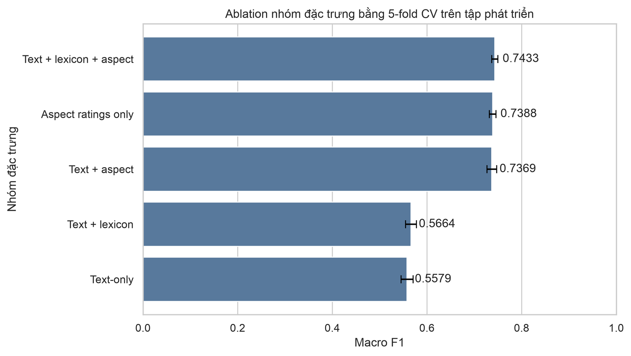
Hình 3.2. Thí nghiệm đối chứng năm nhóm đặc trưng trên tập phát triển
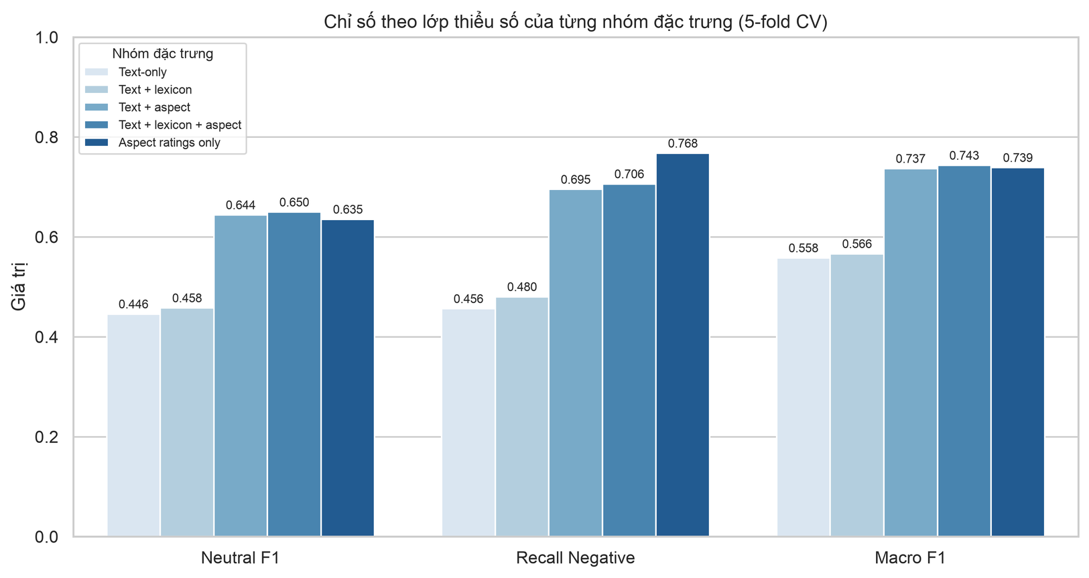
Hình 3.3. Chỉ số theo lớp thiểu số của từng nhóm đặc trưng
Một chi tiết kỹ thuật bảo đảm tính so sánh được của hai bảng 3.1 và 3.3: cột clean_advance_text không thay đổi sau khi cập nhật thuật toán từ điển, giống hệt trên toàn bộ 8.417 dòng. Nhờ vậy cấu hình Text-only tái lập đúng giá trị 0,5579 của thí nghiệm n-gram.

3.2.2. Kiểm định chênh lệch theo từng cặp fold
Chênh lệch giữa các giá trị trung bình trong Bảng 3.3 chưa đủ để kết luận, vì độ lệch chuẩn giữa các fold nằm trong khoảng 0,007 đến 0,015 — có thể lớn hơn chính chênh lệch cần đo. Do các nhóm đặc trưng dùng chung fold và chung seed, chênh lệch được tính lại theo từng cặp fold tương ứng, một cách kiểm định chặt chẽ hơn nhiều so với so sánh hai giá trị trung bình.
Bảng 3.4. Kiểm định chênh lệch theo từng cặp fold so với Text-only
So với Text-only | Delta Macro F1 | Số fold cải thiện | Delta nhỏ nhất
Text + lexicon | +0,0084 | 4/5 | −0,0038
Text + aspect | +0,1789 | 5/5 | +0,1635
Text + lexicon + aspect | +0,1853 | 5/5 | +0,1647
Aspect ratings only | +0,1808 | 5/5 | +0,1640

Bảng này làm lộ ra một khác biệt về chất mà bảng giá trị trung bình che giấu. Nhóm đặc trưng khía cạnh cải thiện ở toàn bộ 5 trên 5 fold với fold kém nhất vẫn tăng trên 0,16 — một tín hiệu cực mạnh và nhất quán. Nhóm đặc trưng từ điển thì ngược lại: cải thiện ở 4 trên 5 fold nhưng fold xấu nhất giảm 0,0038.

3.2.3. Kết quả đối với đặc trưng từ điển cảm xúc
Việc nâng độ bao phủ từ điển đã đảo chiều đóng góp của nhóm đặc trưng này. Ở phiên bản đối sánh từ đơn, cấu hình Text + lexicon đạt 0,5556 Macro F1 — thấp hơn Text-only, tức là nhóm đặc trưng này khi đó là nhiễu thuần túy. Ở phiên bản đối sánh cụm từ tham lam mô tả ở mục 2.3.4, cấu hình này đạt 0,5664, cao hơn Text-only.
Cần trung thực về mức độ chắc chắn của kết luận này. Mức cải thiện chỉ đạt +0,0084 Macro F1, xuất hiện ở 4 trên 5 fold, với fold xấu nhất giảm 0,0038. Biên độ này vẫn nằm trong dao động giữa các fold, nên chưa đủ bằng chứng thống kê để khẳng định chắc chắn — dù bằng chứng đã mạnh hơn phiên bản từ điển trước, khi đó chỉ cải thiện ở 3 trên 5 fold. Việc khẳng định mức tăng này đòi hỏi lặp lại kiểm định chéo với nhiều seed khác nhau, một thí nghiệm nhóm chưa thực hiện được trong khung thời gian của đồ án.
Ở mức đặc trưng đơn lẻ, tín hiệu rõ ràng hơn. Đặc trưng sentiment_ratio sau khi cập nhật đã phân tách ba lớp đúng theo thứ tự kỳ vọng, với giá trị trung bình 0,063 ở lớp Negative, 0,429 ở lớp Neutral và 0,677 ở lớp Positive. Ở phiên bản trước, đặc trưng này gần như phẳng giữa ba lớp — bằng chứng cho thấy vấn đề nằm ở độ bao phủ từ điển chứ không ở ý tưởng thiết kế đặc trưng.

3.2.4. Kết quả đối với điểm khía cạnh và rủi ro data shortcut
Việc bổ sung năm điểm khía cạnh cải thiện cả ba chỉ số quan tâm, ở toàn bộ 5 trên 5 fold: Neutral F1 tăng từ 0,4456 lên 0,6497 (+0,2041), Recall lớp Negative tăng từ 0,4563 lên 0,7061 (+0,2498) và Macro F1 tăng từ 0,5579 lên 0,7433 (+0,1853). Nếu chỉ nhìn bảng số, đây là cấu hình nên được chọn.
Nhóm quyết định không đưa nhóm đặc trưng này vào pipeline triển khai, vì hai lý do được trình bày dưới đây.
Lý do thứ nhất — rò rỉ nhãn. Nhãn sentiment được suy ra trực tiếp từ Rating, trong khi năm điểm khía cạnh có tương quan Spearman từ 0,5423 đến 0,7368 với chính Rating (Bảng 2.8). Phần lớn mức tăng do đó phản ánh việc mô hình khôi phục lại thang điểm đã sinh ra nhãn, chứ không phản ánh năng lực hiểu ngôn ngữ tốt hơn. Bằng chứng trực tiếp nhất cho nhận định này nằm ngay trong Bảng 3.3: cấu hình Aspect ratings only đạt Macro F1 0,7388 mà không đọc một từ nào trong review. Một mô hình phân tích cảm xúc văn bản không đọc văn bản mà vẫn vượt xa mô hình đọc văn bản thì thứ nó học được không phải là cảm xúc trong ngôn ngữ.
Lý do thứ hai — không khả dụng tại thời điểm suy luận. Cấu hình chứa điểm khía cạnh đòi hỏi đủ năm điểm số tại thời điểm dự đoán. Kịch bản sử dụng thực tế của ứng dụng, trong đó người dùng chỉ nhập một đoạn văn bản tự do, không đáp ứng được điều kiện này. Một mô hình đạt Macro F1 0,74 trên giấy nhưng không chạy được trong sản phẩm thì không có giá trị triển khai.
Một quan sát bổ sung đáng chú ý: cấu hình Aspect ratings only đạt Recall Negative cao nhất (0,7676) nhưng Neutral F1 lại thấp hơn cấu hình có văn bản (0,6353 so với 0,6497). Điều này cho thấy biểu diễn văn bản vẫn đóng góp thông tin riêng cho việc phân tách lớp Neutral, và mô hình đầy đủ không đơn thuần đọc lại thang điểm khía cạnh.
Kết luận của mục này: báo cáo giữ song song hai bộ đặc trưng. Cấu hình chứa điểm khía cạnh chỉ phục vụ phần thí nghiệm đối chứng và luôn được trình bày kèm giới hạn vừa nêu. Cấu hình chỉ dùng văn bản — và biến thể văn bản kết hợp từ điển — phục vụ toàn bộ phần mô hình hóa, đánh giá và triển khai ở Chương 4 và Chương 5.

3.2.5. Ma trận đặc trưng bàn giao
Bảng 3.5. Kích thước ma trận đặc trưng của hai cấu hình bàn giao
Cấu hình | Tập phát triển | Tập kiểm tra cuối | Sử dụng
Chỉ văn bản | 6.730 × 5.000 | 1.683 × 5.000 | Pipeline chính thức, mô hình triển khai
Văn bản + từ điển | 6.730 × 5.005 | 1.683 × 5.005 | Mô hình thứ hai trong ứng dụng web
Văn bản + từ điển + khía cạnh | 6.730 × 5.010 | 1.683 × 5.010 | Chỉ dùng cho thí nghiệm đối chứng

Năm cột khía cạnh không có giá trị khuyết thiếu trên toàn bộ dữ liệu, nên bước thay giá trị khuyết bằng 0 trong FeatureExtractor._prepare_numeric không kích hoạt và không tạo ra giá trị nằm ngoài thang 1–5. Hai cột pos_e và neg_e chỉ khác 0 trên 20 review như đã nêu ở mục 2.2.6, nên trong 10 cột số của cấu hình đầy đủ chỉ có 8 cột đóng góp đáng kể.

3.3. Xử lý mất cân bằng dữ liệu
Với tỷ lệ lớp Positive gấp 10,9 lần lớp Negative, ba chiến lược được so sánh thực nghiệm trên cùng giao thức. SMOTE chỉ được áp dụng trên phần huấn luyện của từng fold, không bao giờ trên phần kiểm định — nếu sinh mẫu tổng hợp trước khi chia fold, các mẫu nội suy từ dữ liệu kiểm định sẽ rò rỉ vào dữ liệu huấn luyện và kết quả trở nên vô nghĩa.
Bảng 3.6. So sánh ba chiến lược xử lý mất cân bằng lớp
Chiến lược | Macro F1 | Neutral F1 | Recall Negative | Negative F1 | Accuracy
Không xử lý | 0,4622 | 0,3508 | 0,0921 | 0,1646 | 0,7676
class_weight='balanced' | 0,5579 | 0,4456 | 0,4563 | 0,3894 | 0,7158
SMOTE | 0,5600 | 0,4340 | 0,4410 | 0,3989 | 0,7263

Dòng đầu tiên của bảng này là kết quả có ý nghĩa phương pháp luận quan trọng nhất trong toàn bộ Chương 3, và là lần thứ hai báo cáo quan sát bẫy Accuracy. Cấu hình không xử lý mất cân bằng đạt Accuracy cao nhất trong cả ba (0,7676) nhưng Recall lớp Negative chỉ 0,0921 — tức là bỏ sót hơn 90% số review tiêu cực. Với bài toán mà mục đích nghiệp vụ chính là phát hiện phản hồi tiêu cực, đây là một mô hình vô dụng có điểm Accuracy đẹp nhất.
Giữa hai chiến lược còn lại, SMOTE cao hơn 0,0020 Macro F1 nhưng chỉ cải thiện ở 2 trên 5 fold — tức là không phân biệt được với class_weight='balanced' ở mức nhiễu hiện tại. Trong khi đó class_weight='balanced' cho Recall lớp Negative cao hơn (0,4563 so với 0,4410), không sinh thêm mẫu tổng hợp, và giữ nguyên kích thước ma trận huấn luyện. Với biểu diễn TF-IDF thưa và số chiều cao, các vector do SMOTE nội suy cũng khó diễn giải về mặt ngữ nghĩa vì chúng không tương ứng với văn bản có thật nào.
Từ các căn cứ trên, class_weight='balanced' được chọn làm chiến lược mặc định cho mọi thí nghiệm trong báo cáo. SMOTE được giữ lại trong src/features.py như một lựa chọn thay thế cho các mô hình không hỗ trợ trọng số lớp.

3.4. Thiết kế các mô hình học máy

3.4.1. Đầu vào thống nhất
Toàn bộ mô hình trong chương này dùng lại đúng artifact text-only đã bàn giao ở mục 3.2.5, tệp models/train_test_features.joblib: ma trận huấn luyện 6.730 × 5.000 và ma trận kiểm tra cuối 1.683 × 5.000, vector hóa bằng TF-IDF unigram kết hợp bigram với sublinear_tf=True. Notebook mô hình hóa chỉ nạp artifact qua hàm load_feature_split, không fit lại TF-IDF. Ràng buộc này bảo đảm mọi mô hình được so sánh trên đúng cùng một không gian đặc trưng.

3.4.2. Bốn mô hình cơ sở
Bảng 3.7. Cấu hình bốn mô hình học máy cơ sở
Mô hình | Cấu hình chính | Vai trò trong thiết kế
Multinomial Naive Bayes | alpha được tinh chỉnh | Đường cơ sở cổ điển cho phân loại văn bản
Logistic Regression | class_weight='balanced'; C, solver, penalty tinh chỉnh | Mô hình tuyến tính chính, chịu được dữ liệu mất cân bằng
Linear SVM | class_weight='balanced', probability=True, C tinh chỉnh | Tối ưu cho không gian TF-IDF nhiều chiều; xuất xác suất để dùng trong Stacking
Random Forest | class_weight='balanced'; n_estimators, max_depth tinh chỉnh | Mô hình cây kết hợp, bắt được tương tác phi tuyến giữa các đặc trưng

Cả bốn mô hình đều dùng class_weight='balanced', ngoại trừ Naive Bayes vốn không hỗ trợ tham số này do bản chất sinh của thuật toán. Lựa chọn Linear SVM thay vì kernel phi tuyến xuất phát từ đặc điểm dữ liệu: trong không gian 5.000 chiều thưa, các lớp gần như đã tách tuyến tính, và kernel phi tuyến chỉ làm tăng chi phí tính toán mà không cải thiện kết quả.

3.4.3. Mô hình Stacking Ensemble
Mô hình thứ năm kết hợp ba mô hình cơ sở tốt nhất — Naive Bayes, Logistic Regression và Linear SVM — làm bộ ước lượng tầng nền, với một Logistic Regression khác đóng vai trò meta-classifier ở tầng kết hợp, cấu hình StackingClassifier(cv=5).
Ý tưởng của Stacking là các mô hình cơ sở mắc lỗi theo những cách khác nhau: Naive Bayes có xu hướng thiên về lớp đa số nhưng rất ổn định; Logistic Regression cân bằng giữa các lớp; Linear SVM nhạy hơn với các mẫu nằm gần biên quyết định. Meta-classifier học cách đặt trọng số cho dự đoán của từng mô hình tùy theo vùng không gian đặc trưng, thay vì lấy trung bình cứng. Random Forest được loại khỏi tầng nền vì kết quả kiểm định chéo cho thấy nó không bổ sung thông tin độc lập so với ba mô hình còn lại.
Một chi tiết quan trọng về tính đúng đắn: Stacking sử dụng đúng bộ siêu tham số đã tinh chỉnh ở mục 3.5 cho từng mô hình nền, không khởi tạo lại tham số mặc định. Nếu dùng tham số mặc định, so sánh giữa Stacking và các mô hình đã tinh chỉnh sẽ không công bằng.

3.4.4. Mô hình ViSoBERT
Mô hình thứ sáu là checkpoint tiền huấn luyện 5CD-AI/Vietnamese-Sentiment-visobert, được benchmark ở chế độ zero-shot, không fine-tune, trên đúng tập kiểm tra cuối 1.683 mẫu mà Stacking sử dụng. Thí nghiệm được chạy thật trên GPU đám mây.
Đầu vào của ViSoBERT là cột clean_basic_text chứ không phải clean_advance_text, đúng theo thiết kế pipeline hai tầng đã trình bày ở mục 2.3.1. Việc đưa văn bản đã tách từ và lọc từ dừng vào một tokenizer BPE sẽ tạo ra phân phối token lệch hoàn toàn so với dữ liệu tiền huấn luyện. Kết quả và phân tích chi tiết được trình bày ở mục 4.4.

3.5. Tinh chỉnh siêu tham số

3.5.1. Đường cơ sở với tham số mặc định
Trước khi tinh chỉnh, bốn mô hình được chạy với tham số mặc định của thư viện để thiết lập mốc so sánh.
Bảng 3.8. Kết quả 5-fold CV với tham số mặc định
Mô hình | CV Macro F1 trung bình | Độ lệch chuẩn
Logistic Regression | 0,5567 | 0,0155
Linear SVM | 0,5448 | 0,0114
Random Forest | 0,5286 | 0,0370
Multinomial Naive Bayes | 0,3460 | 0,0054

Hai quan sát đáng chú ý. Naive Bayes ở mức 0,3460 gần như vô dụng với tham số mặc định — alpha=1.0 làm mượt quá mạnh trên từ vựng 5.000 chiều thưa. Random Forest có độ lệch chuẩn 0,0370, cao gấp đôi đến gấp ba các mô hình còn lại, cho thấy kết quả của nó phụ thuộc nhiều vào cách chia fold.

3.5.2. Lưới siêu tham số và kết quả tìm kiếm
Quá trình tinh chỉnh sử dụng GridSearchCV với 5-fold Stratified CV, hàm mục tiêu tối ưu là Macro F1 — không phải Accuracy, theo đúng lập luận ở mục 2.2.1.
Bảng 3.9. Lưới siêu tham số và kết quả GridSearchCV
Mô hình | Lưới tham số | CV Macro F1 sau tinh chỉnh | Tham số tối ưu
Multinomial Naive Bayes | alpha ∈ [0.01, 0.1, 0.5, 1.0, 2.0] | 0,4890 | alpha=0.1
Logistic Regression | C ∈ [0.1, 1, 5, 10]; solver ∈ [lbfgs, saga]; penalty ∈ [l1, l2] | 0,5567 | C=1.0, penalty=l2, solver=lbfgs
Linear SVM | C ∈ [0.1, 0.5, 1, 2, 5] | 0,5561 | C=0.1
Random Forest | n_estimators ∈ [100, 200]; max_depth ∈ [10, 20, None] | 0,5515 | n_estimators=200, max_depth=20

Lưới của Logistic Regression phải tách thành hai nhánh (lbfgs kết hợp l2, và saga kết hợp cả l1 lẫn l2) vì solver lbfgs không hỗ trợ chuẩn hóa l1.
So với đường cơ sở, tinh chỉnh cải thiện rõ rệt Naive Bayes (+0,1430, từ 0,3460 lên 0,4890) nhờ giảm hệ số làm mượt từ 1,0 xuống 0,1. Random Forest tăng +0,0229 và quan trọng hơn là ổn định hơn hẳn khi giới hạn độ sâu ở 20. Linear SVM tăng +0,0113 với giá trị C=0.1 — tham số phạt nhỏ, tức là mô hình chọn biên rộng và chấp nhận nhiều lỗi huấn luyện hơn, phù hợp với dữ liệu nhiều nhiễu nhãn như đã phân tích ở mục 2.2.6. Logistic Regression giữ nguyên 0,5567 vì cấu hình mặc định vốn đã là điểm tối ưu trong lưới tìm kiếm.

3.5.3. Xếp hạng cuối cùng trên tập phát triển
Bảng 3.10. Xếp hạng CV Macro F1 sau tinh chỉnh
Hạng | Mô hình | Cấu hình | CV Macro F1
1 | Stacking Ensemble | NB + LR + Linear SVM đã tinh chỉnh | 0,5619
2 | Logistic Regression | C=1.0, L2, balanced | 0,5567
3 | Linear SVM | C=0.1, balanced | 0,5561
4 | Random Forest | 200 cây, độ sâu 20 | 0,5515
5 | Multinomial Naive Bayes | alpha=0.1 | 0,4890

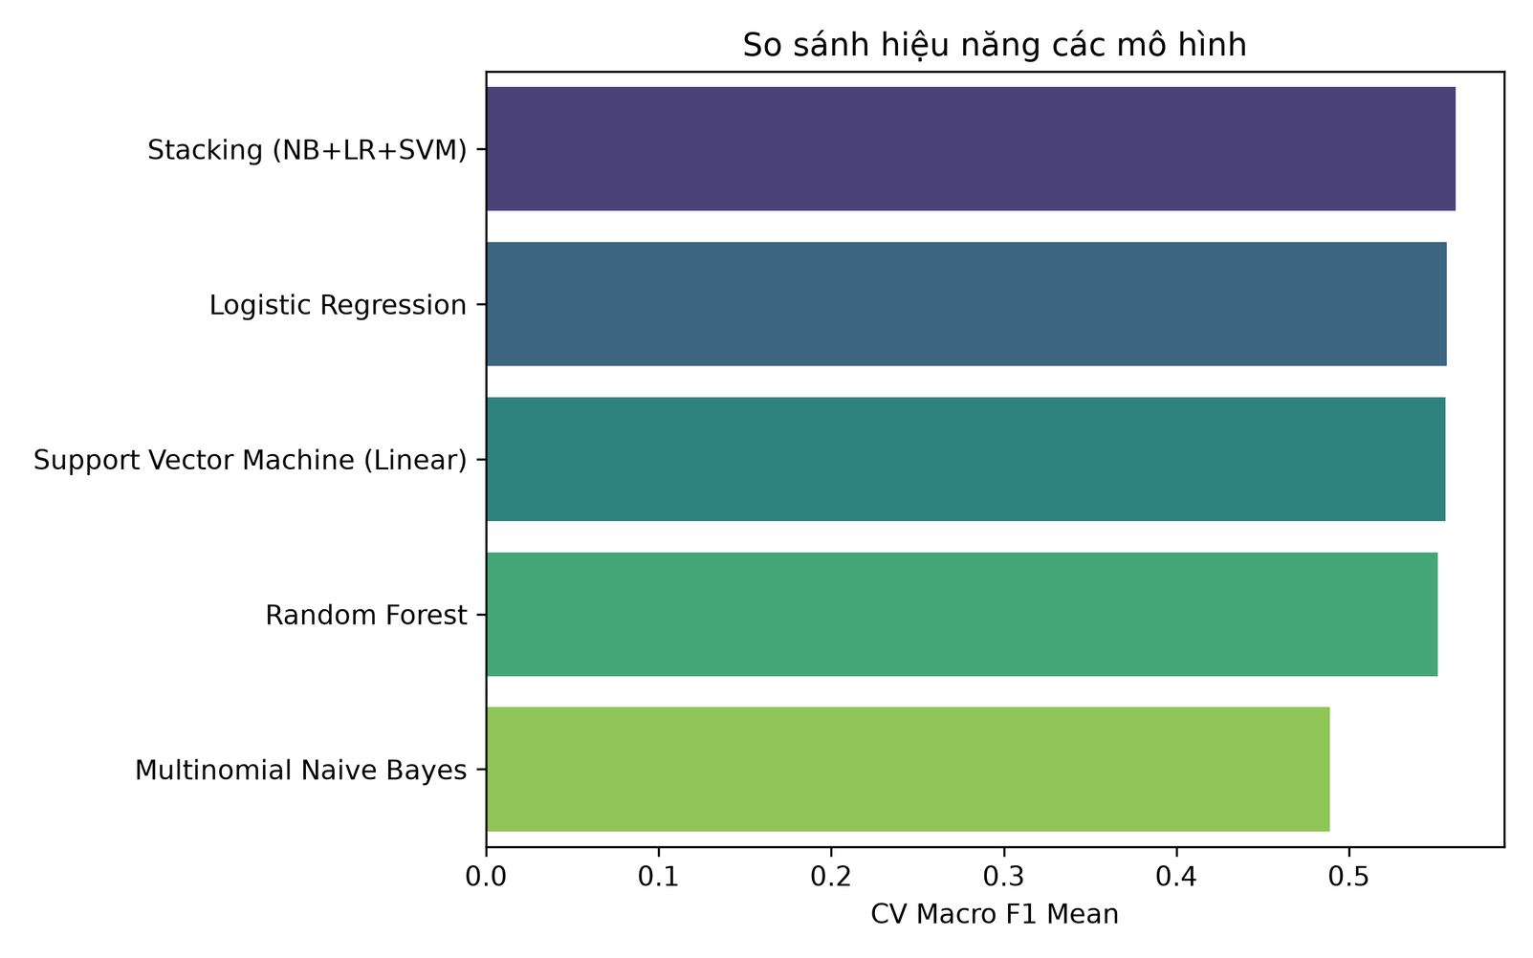
Hình 3.4. So sánh CV Macro F1 giữa các mô hình sau tinh chỉnh
Stacking Ensemble đạt CV Macro F1 cao nhất và được khóa làm mô hình cuối cùng, lưu tại models/best_sentiment_model.joblib. Cần lưu ý rằng khoảng cách giữa Stacking (0,5619) và Logistic Regression (0,5567) chỉ là 0,0052 — nhỏ hơn độ lệch chuẩn giữa các fold của hầu hết mô hình. Vì vậy phát biểu trung thực là Stacking đạt điểm cao nhất trên giao thức này, chứ không phải Stacking vượt trội hơn hẳn Logistic Regression. Nhóm vẫn chọn Stacking vì nó không kém hơn ở bất kỳ chỉ số nào, nhưng không xem chênh lệch này là bằng chứng mạnh.
Sau bước này, lựa chọn mô hình được khóa hoàn toàn. Tập kiểm tra cuối được mở ở Chương 4 và chỉ được đánh giá đúng một lần.

3.6. Kiến trúc suy luận thực tế: bộ máy ra quyết định lai
Mô hình đã khóa ở mục 3.5 là kết quả nghiên cứu. Khi đưa vào ứng dụng thực tế, nhóm bổ sung thêm một tầng ra quyết định đặt sau đầu ra xác suất của mô hình, gọi là Hybrid Decision Gate. Tầng này kết hợp xác suất do mô hình học máy sinh ra với tri thức ngữ nghĩa tiên nghiệm lấy từ bộ đặc trưng từ điển ở mục 2.3.4.
Lý do tồn tại của tầng này bắt nguồn trực tiếp từ hai kết quả đã trình bày. Thứ nhất, mô hình bỏ sót gần ba phần tư review tiêu cực (Bảng 4.2). Thứ hai, thuật toán nhận diện phạm vi phủ định tính được những tín hiệu mà biểu diễn TF-IDF không thể biểu diễn — cụ thể là cụm không được thân thiện đã bị đảo chiều thành tín hiệu tiêu cực trước khi vào mô hình. Hybrid Decision Gate cho phép tín hiệu này can thiệp vào kết luận cuối khi nó đủ mạnh và mô hình đang phân vân.
Trình tự ra quyết định trong ứng dụng gồm ba tầng xếp chồng:
- Tầng mô hình học máy: mô hình đã khóa sinh ra phân phối xác suất trên ba lớp.
- Tầng chính sách ngưỡng: nếu xác suất lớp Negative đạt từ 0,30 trở lên thì kết luận Negative, đúng theo chính sách ở mục 4.5.
- Tầng cổng lai: ba luật dựa trên đặc trưng từ điển có thể ghi đè kết luận của hai tầng trên.
Ba luật của tầng cổng lai được cài đặt như sau, trong đó neg_w và pos_w là số cụm từ tiêu cực và tích cực đã khớp, còn ratio là giá trị sentiment_ratio:
- Luật A — tín hiệu tiêu cực rất rõ. Khi neg_w >= 2 và ratio <= -0,4 mà mô hình không kết luận Negative, hệ thống ghi đè thành Negative. Đây là trường hợp văn bản chứa nhiều cụm phàn nàn hoặc cụm đã bị phủ định đảo chiều, nhưng mô hình vẫn thiên về lớp đa số.
- Luật B — mô hình phân vân ở vùng ranh giới. Khi neg_w > pos_w, ratio <= -0,2 và mô hình hoặc kết luận Neutral hoặc có khoảng cách giữa xác suất Neutral và Negative nhỏ hơn 0,15, hệ thống kết luận Negative. Luật này nhắm đúng đường lỗi lớn nhất của lớp Negative đã phân tích ở mục 4.3.
- Luật C — tín hiệu tích cực áp đảo. Khi pos_w >= 2, ratio >= 0,5 mà mô hình kết luận Neutral, hệ thống nâng lên Positive.
Mỗi lần can thiệp, hệ thống ghi lại loại quyết định (ml, threshold hay hybrid) và một câu giải thích nêu rõ những cụm từ nào đã kích hoạt luật. Nhờ vậy người dùng luôn nhìn thấy vì sao kết luận cuối khác với dự đoán gốc của mô hình, thay vì đối diện một hộp đen.
Giới hạn cần nêu rõ: các ngưỡng 2, −0,4, −0,2, 0,5 và 0,15 của ba luật trên được chọn bằng quan sát thủ công trên các ví dụ khó, không được tối ưu bằng kiểm định chéo. Hybrid Decision Gate vì vậy chỉ hoạt động trong ứng dụng demo và không tham gia vào bất kỳ con số nào ở Chương 4 — toàn bộ kết quả đánh giá trong chương đó được tính trên đầu ra thuần của mô hình và chính sách ngưỡng. Việc đưa tầng này vào báo cáo hiệu năng sẽ đòi hỏi tinh chỉnh ngưỡng trên tập phát triển rồi đánh giá lại một lần trên tập test mới.

CHƯƠNG 4. KẾT QUẢ THỰC NGHIỆM VÀ ĐÁNH GIÁ

4.1. Môi trường thực nghiệm và thang đo
Toàn bộ thí nghiệm học máy cổ điển được chạy trên Python 3.11 với môi trường khóa phiên bản trong tệp requirements.lock. Thí nghiệm ViSoBERT được chạy trên GPU đám mây. Mỗi artifact mô hình đi kèm một manifest ghi phiên bản Python, giá trị băm SHA-256 của dữ liệu nguồn, Git SHA của mã nguồn và checksum của artifact.
Bốn thang đo được sử dụng, với vai trò phân biệt rõ ràng:
- Macro F1 — trung bình cộng không trọng số của F1 ba lớp. Đây là chỉ số quyết định của toàn bộ báo cáo, vì nó cho lớp Negative với 114 mẫu cùng trọng số như lớp Positive với 1.241 mẫu.
- Recall lớp Negative — tỷ lệ review tiêu cực được phát hiện. Đây là chỉ số nghiệp vụ quan trọng nhất: bỏ sót một phản hồi tiêu cực gây thiệt hại lớn hơn cảnh báo nhầm.
- Precision lớp Negative — độ tin cậy của cảnh báo tiêu cực. Luôn được báo cáo kèm Recall, vì có thể nâng Recall lên rất cao bằng cách dự đoán Negative tràn lan.
- Accuracy — được báo cáo để đối chiếu và để minh họa bẫy Accuracy, không dùng làm căn cứ lựa chọn ở bất kỳ bước nào.

4.2. Kết quả trên tập kiểm tra cuối
Mô hình Stacking Ensemble đã khóa được đánh giá đúng một lần trên 1.683 mẫu của tập kiểm tra cuối, gồm 114 Negative, 328 Neutral và 1.241 Positive.
Bảng 4.1. Kết quả tổng hợp của Stacking Ensemble trên tập kiểm tra cuối
Chỉ số | Giá trị trên tập kiểm tra cuối | Ước lượng CV trên tập phát triển
Accuracy | 0,7766 | —
Macro F1 | 0,5475 | 0,5619

Bảng 4.2. Chỉ số theo từng lớp của Stacking Ensemble trên tập kiểm tra cuối
Lớp | Precision | Recall | F1 | Số mẫu
Negative | 0,5357 | 0,2632 | 0,3529 | 114
Neutral | 0,4914 | 0,3476 | 0,4071 | 328
Positive | 0,8337 | 0,9371 | 0,8824 | 1.241

Macro F1 trên tập kiểm tra cuối (0,5475) thấp hơn ước lượng CV (0,5619) khoảng 0,0144. Đây là khoảng chênh hợp lý phản ánh phương sai giữa các fold, không phải dấu hiệu rò rỉ dữ liệu: tập kiểm tra cuối chỉ được dùng đúng một lần, sau khi mô hình đã khóa bằng kiểm định chéo. Nếu có rò rỉ, chênh lệch sẽ theo chiều ngược lại.
Bảng 4.2 cho thấy rõ cấu trúc năng lực của mô hình. Lớp Positive được nhận diện rất tốt với F1 0,8824 và Recall 0,9371. Lớp Neutral kém hơn nhiều với F1 0,4071. Lớp Negative có Precision chấp nhận được (0,5357) nhưng Recall chỉ 0,2632 — mô hình bỏ sót gần ba phần tư số review tiêu cực. Đây chính là điểm yếu đã được dự báo từ phân tích EDA ở mục 2.2.1, và là lý do trực tiếp dẫn đến chính sách hiệu chỉnh ngưỡng trình bày ở mục 4.5.

4.3. Phân tích ma trận nhầm lẫn
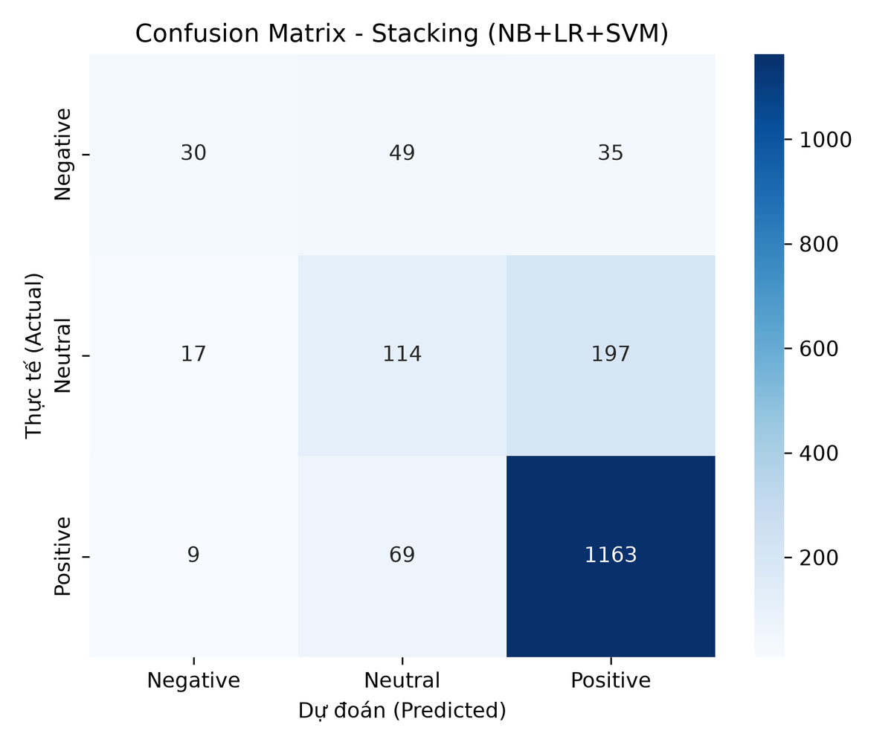
Hình 4.1. Ma trận nhầm lẫn của mô hình Stacking Ensemble
Bảng 4.3. Ma trận nhầm lẫn của phương án argmax mặc định
Nhãn thật \\ Dự đoán | Negative | Neutral | Positive | Tổng
Negative | 30 | 49 | 35 | 114
Neutral | 17 | 114 | 197 | 328
Positive | 9 | 69 | 1.163 | 1.241
Tổng dự đoán | 56 | 232 | 1.395 | 1.683

Ba đường lỗi chính có thể đọc trực tiếp từ ma trận.
Lỗi Negative bị đẩy sang Neutral (49 trên 114 mẫu). Đây là đường lỗi lớn nhất của lớp Negative. Các review 2 sao thường có giọng văn tiết chế hơn review 1 sao, nêu vấn đề dưới dạng góp ý thay vì phàn nàn gay gắt, nên phân phối từ vựng của chúng nằm gần lớp Neutral. Nhóm lỗi này chính là mục tiêu mà chính sách ngưỡng ở mục 4.5 nhắm vào.
Lỗi Negative bị đẩy sang Positive (35 trên 114 mẫu). Đây là nhóm lỗi nghiêm trọng hơn về mặt nghiệp vụ, vì mô hình không chỉ bỏ sót mà còn đảo chiều hoàn toàn kết luận. Phân tích định tính ở mục 4.6 cho thấy phần lớn thuộc nhóm review vừa khen vừa chê, trong đó phần khen đứng trước và chiếm nhiều từ hơn.
Lỗi Neutral bị đẩy sang Positive (197 trên 328 mẫu). Đây là đường lỗi lớn nhất toàn ma trận xét theo số tuyệt đối. Kết quả này phù hợp với hai quan sát độc lập từ Chương 2: phân phối dữ liệu lệch mạnh về Positive, và 411 review Neutral thực chất không được người viết khuyến nghị (Bảng 2.9). Ranh giới giữa 3 sao và 4 sao vốn đã mờ ngay trong dữ liệu gốc.
Xét tổng thể, mô hình đạt Accuracy 77,66% chủ yếu nhờ phân loại đúng 1.163 trên 1.241 mẫu Positive. Nếu bỏ lớp Positive ra khỏi phép tính, mô hình chỉ đúng 144 trên 442 mẫu thuộc hai lớp thiểu số. Đây là lần thứ ba báo cáo chỉ ra bẫy Accuracy, lần này trên chính mô hình cuối cùng.

4.4. So sánh với mô hình ViSoBERT
Checkpoint ViSoBERT được benchmark ở chế độ zero-shot trên đúng cùng 1.683 dòng mà Stacking sử dụng, bảo đảm so sánh công bằng.
Bảng 4.4. So sánh Stacking Ensemble và ViSoBERT zero-shot
Mô hình | Accuracy | Macro F1
Stacking Ensemble (NB + LR + SVM, đã tinh chỉnh) | 0,7766 | 0,5475
ViSoBERT (zero-shot, không fine-tune) | 0,6536 | 0,4036

Bảng 4.5. Chỉ số theo từng lớp của ViSoBERT zero-shot
Lớp | Precision | Recall | F1 | Số mẫu
Negative | 0,1882 | 0,7544 | 0,3012 | 114
Neutral | 0,3902 | 0,0488 | 0,0867 | 328
Positive | 0,8422 | 0,8042 | 0,8228 | 1.241

Kết quả này thú vị hơn nhiều so với một kết luận đơn giản kiểu Stacking thắng. Đúng là Stacking vượt ViSoBERT 0,1439 Macro F1 về tổng thể, nhưng hai mô hình mắc lỗi theo hai cách hoàn toàn trái ngược.
ViSoBERT nhạy hơn hẳn với tín hiệu tiêu cực. Recall lớp Negative đạt 0,7544 so với 0,2632 của Stacking — cao gần gấp ba. Là mô hình tiền huấn luyện trên khối lượng văn bản tiếng Việt lớn, nó nhận ra sắc thái phàn nàn tốt hơn nhiều so với mô hình học trên 6.730 mẫu. Cái giá phải trả là Precision chỉ 0,1882: cứ năm lần cảnh báo tiêu cực thì hơn bốn lần sai.
Điểm yếu chí mạng của ViSoBERT nằm ở lớp Neutral, với Recall chỉ 0,0488 — mô hình gần như không nhận ra lớp này, đẩy hầu hết mẫu Neutral sang Positive hoặc Negative. Nguyên nhân có thể lý giải: checkpoint này được huấn luyện với một định nghĩa trung tính khác hẳn định nghĩa trong đồ án. Ở đây, Neutral không phải là không có cảm xúc mà là chấm 3 sao — một trạng thái thường chứa cả khen lẫn chê ở cường độ cao. Mô hình tổng quát không có cách nào biết được quy ước này.
Bài học phương pháp rút ra: một mô hình đơn giản được huấn luyện đúng trên phân phối dữ liệu mục tiêu vẫn có thể vượt một mô hình tiền huấn luyện mạnh nhưng chưa fine-tune. Điều này không chứng minh Transformer kém hơn học máy cổ điển; nó chỉ cho thấy zero-shot không phải một cách dùng Transformer đúng cho bài toán có quy ước nhãn riêng. Hướng cải thiện hợp lý là fine-tune ViSoBERT trên chính tập huấn luyện này, nội dung được nêu lại ở mục 6.3.

4.5. Chính sách ngưỡng quyết định lớp Negative

4.5.1. Cơ sở nghiệp vụ
Phương án argmax mặc định gán nhãn theo lớp có xác suất cao nhất, ngầm giả định rằng chi phí của mọi loại lỗi là như nhau. Giả định này không đúng trong bài toán quản trị nhân sự: bỏ sót một phản hồi tiêu cực khiến vấn đề tiếp tục tồn tại mà không ai biết, trong khi cảnh báo nhầm một phản hồi tích cực chỉ tốn thời gian của người đọc duyệt.
Nhóm vì vậy áp dụng một chính sách hiệu chỉnh sau suy luận: nếu xác suất mô hình gán cho lớp Negative đạt từ 0,30 trở lên thì kết luận Negative, các trường hợp còn lại giữ nguyên dự đoán mặc định. Chính sách này không huấn luyện lại và không thay đổi trọng số mô hình; nó chỉ dịch chuyển ranh giới quyết định.

4.5.2. Kết quả áp dụng
Bảng 4.6. So sánh phương án argmax và chính sách ngưỡng 0,30
Tiêu chí | Argmax mặc định | Ngưỡng 0,30 | Thay đổi
Accuracy | 77,66% | 77,30% | −0,36 điểm %
Macro F1 | 0,5475 | 0,5507 | +0,0032
Recall Negative | 26,32% (30/114) | 35,09% (40/114) | +8,77 điểm %
Precision Negative | 53,57% | 44,44% | −9,13 điểm %
F1 Negative | 0,3529 | 0,3922 | +0,0393
Số dự đoán Negative | 56 | 90 | +34

Bảng 4.7. Ma trận nhầm lẫn khi áp dụng chính sách ngưỡng 0,30
Nhãn thật \\ Dự đoán | Negative | Neutral | Positive | Tổng
Negative | 40 | 40 | 34 | 114
Neutral | 31 | 100 | 197 | 328
Positive | 19 | 61 | 1.161 | 1.241
Tổng dự đoán | 90 | 201 | 1.392 | 1.683

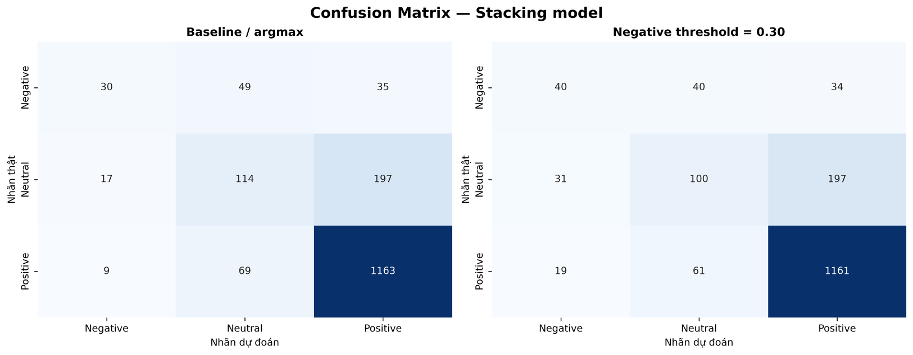
Hình 4.2. So sánh ma trận nhầm lẫn trước và sau chính sách ngưỡng
Đọc hai ma trận cạnh nhau cho thấy chính xác chính sách này làm gì. Nó cứu thêm 10 mẫu Negative, chủ yếu từ nhóm trước đó bị dự đoán Neutral (49 giảm còn 40), đúng như thiết kế. Đổi lại, số cảnh báo sai tăng 24 mẫu: thêm 14 Neutral và 10 Positive bị chuyển thành Negative. Số mẫu Neutral bị đẩy sang Positive không đổi (197), vì chính sách chỉ tác động lên ranh giới của lớp Negative.

4.5.3. Phân tích độ nhạy theo ngưỡng
Nhóm khảo sát toàn dải ngưỡng để hiểu rõ đánh đổi, thay vì chỉ báo cáo một giá trị.
Bảng 4.8. Phân tích độ nhạy theo ngưỡng quyết định lớp Negative
Ngưỡng | Accuracy | Macro F1 | Precision Neg. | Recall Neg. | Số dự đoán Neg.
0,10 | 0,7267 | 0,4561 | 25,21% | 77,19% | 349
0,14 | 0,7570 | 0,5240 | 32,50% | 68,42% | 240
0,18 | 0,7683 | 0,5545 | 37,93% | 57,89% | 174
0,24 | 0,7724 | 0,5574 | 40,94% | 45,61% | 127
0,30 (chính sách áp dụng) | 0,7730 | 0,5507 | 44,44% | 35,09% | 90
0,40 | 0,7772 | 0,5522 | 53,33% | 28,07% | 60
0,50 (argmax) | 0,7766 | 0,5475 | 53,57% | 26,32% | 56

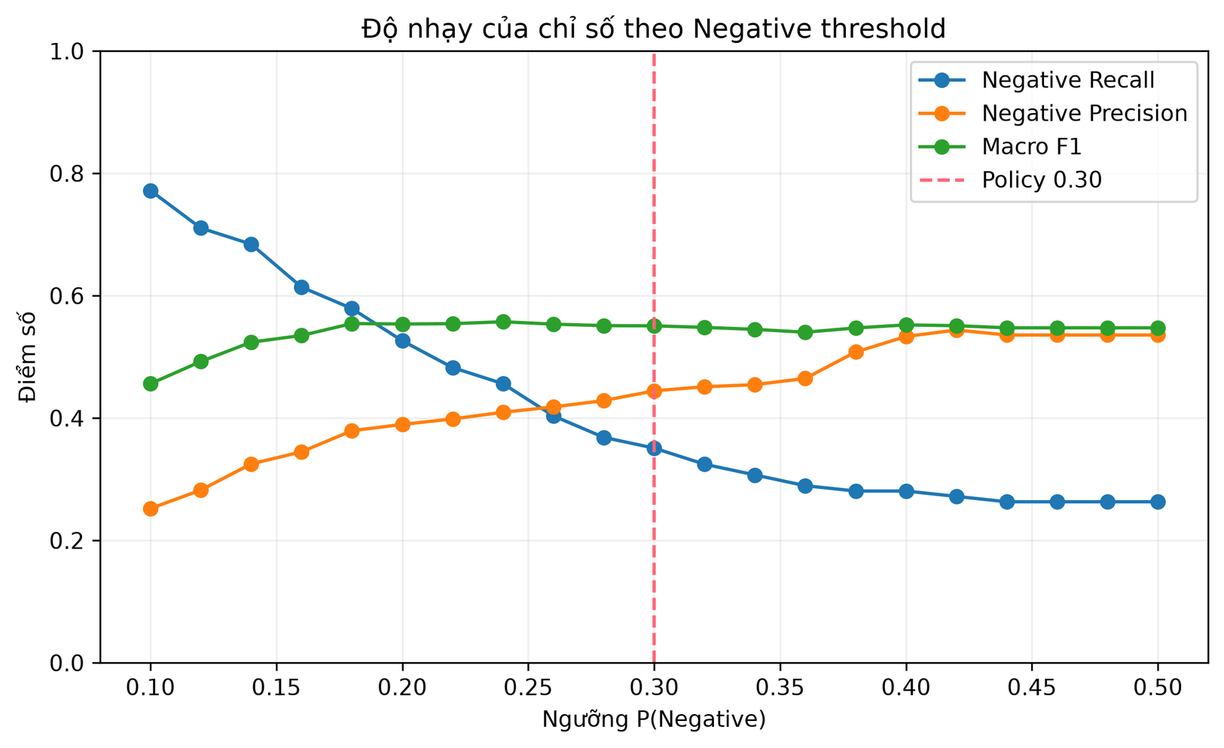
Hình 4.3. Độ nhạy của các chỉ số theo ngưỡng quyết định lớp Negative
Bảng này chứa một kết quả mà nhóm chọn báo cáo dù nó không có lợi. Dự kiến ban đầu của nhóm là ngưỡng 0,30 sẽ đưa Recall Negative lên khoảng 55–60%. Thực nghiệm không xác nhận dự kiến đó: tại 0,30 Recall chỉ đạt 35,09%. Mức Recall 57,89% chỉ đạt được tại ngưỡng 0,18, kèm Macro F1 0,5545 — cao hơn cả phương án 0,30.
Vậy tại sao không chuyển sang 0,18? Vì đó sẽ là một sai lầm về phương pháp. Ngưỡng 0,18 được tìm ra bằng cách quét trên chính tập kiểm tra cuối. Nếu chọn nó làm chính sách chính thức rồi báo cáo Macro F1 0,5545 như kết quả đánh giá độc lập, nhóm sẽ đang tối ưu siêu tham số trên tập test và báo cáo con số đã bị thổi phồng. Bảng 4.8 vì vậy được trình bày đúng bản chất của nó: một phân tích độ nhạy hậu nghiệm, không phải một chính sách được chọn. Tệp kết quả gốc cũng ghi rõ ghi chú này.
Nếu nhóm muốn chính thức áp dụng ngưỡng khoảng 0,18, quy trình đúng là chọn ngưỡng trên tập validation hoặc bằng dự đoán out-of-fold trong tập phát triển, rồi đánh giá đúng một lần trên một tập test chưa từng chạm tới.

4.6. Phân tích lỗi định tính
Toàn bộ lỗi của mô hình được xuất ra tệp và 15 mẫu đại diện được đọc thủ công. Năm nhóm lỗi điển hình được nhận diện.

4.6.1. Review vừa khen vừa chê
Nhiều review 2 sao mở đầu bằng môi trường năng động, sếp tâm lý, nhiều công nghệ mới, rồi mới nêu OT quá nhiều, lương thấp. Mật độ tín hiệu tích cực ở phần đầu khiến mô hình kết luận Positive dù nhãn theo rating là Negative.
Ví dụ điển hình là review nguồn 2668 của FPT Software: phần đầu khen môi trường và quản lý, phần sau lặp lại chuyện làm thêm giờ và phàn nàn lương. Mô hình gán P(Negative) = 0,28% — thấp đến mức ngay cả ngưỡng 0,18 cũng không cứu được. Đây là giới hạn của biểu diễn túi n-gram: nó đếm từ mà không biết câu nào là ý chính và câu nào là nhượng bộ.

4.6.2. Phủ định và sắc thái đảo chiều
Các cụm không được trả, không có định hướng, gần như không có OT mang ý nghĩa rất khác nhau tùy vào đối tượng bị phủ định — thậm chí gần như không có OT là một lời khen. TF-IDF không biểu diễn được quan hệ cú pháp nên có thể đánh đồng sự xuất hiện của OT và không với tín hiệu tiêu cực.
Review nguồn 1828 có rating 5 sao nhưng nhắc tới tạch, OT nhiều và áp lực; mô hình gán P(Negative) = 78,86% và kết luận sai hoàn toàn. Thuật toán nhận diện phạm vi phủ định trình bày ở mục 2.3.4 xử lý được các mẫu phủ định cục bộ liền kề, nhưng không xử lý được phủ định trải dài qua nhiều mệnh đề.

4.6.3. Nhiễu từ nhãn yếu
Nhóm lỗi này khác hẳn ba nhóm còn lại: mô hình có thể đang đúng còn nhãn mới là thứ sai. Review nguồn 8096 có rating 3 sao (nhãn Neutral) nhưng nội dung mô tả quản lý kém, văn hóa tệ, thiếu đào tạo và quy trình thiếu chuyên nghiệp. Dự đoán Negative của mô hình hợp lý hơn nhãn yếu khi xét thuần túy nội dung văn bản.
Đây chính là biểu hiện cụ thể của hiện tượng đã dự báo bằng số liệu ở mục 2.2.6: 411 review Neutral không được chính người viết khuyến nghị. Một phần trong khoảng cách giữa Macro F1 0,5475 và mức hoàn hảo 1,0 không thể xóa bỏ bằng bất kỳ thuật toán nào, vì nó nằm ở chất lượng nhãn chứ không ở mô hình.

4.6.4. Từ lóng và ngữ cảnh ngành công nghệ thông tin
Các từ OT, fresher, outsourcing, task, project, production không mang một cực cảm xúc cố định. OT có trả lương khác hoàn toàn OT không công; fresher được đào tạo bài bản khác hẳn fresher bị ném vào dự án. Biểu diễn bigram bao phủ được một phần các tổ hợp phổ biến, nhưng các tổ hợp hiếm vẫn nằm ngoài từ vựng 5.000 chiều.

4.6.5. Review dài trải rộng nhiều khía cạnh
Một review có thể đồng thời nói về lương, quản lý, văn hóa, dự án và cơ sở vật chất, với sắc thái khác nhau ở từng khía cạnh. Nhãn ba lớp buộc mô hình nén toàn bộ nội dung thành một kết luận duy nhất, làm mất hoàn toàn sắc thái theo khía cạnh. Đây không phải lỗi của mô hình mà là giới hạn của cách đặt bài toán, và là lý do trực tiếp để đề xuất chuyển sang bài toán ABSA ở mục 6.3.

4.7. Kết luận chương
Mô hình Stacking Ensemble đạt Accuracy 77,66% và Macro F1 0,5475 trên tập kiểm tra cuối đã khóa, vượt ViSoBERT zero-shot 0,1439 Macro F1. Chính sách ngưỡng 0,30 nâng Recall lớp Negative từ 26,32% lên 35,09% với chi phí là 9,13 điểm phần trăm Precision và 0,36 điểm phần trăm Accuracy.
Ba kết luận về phương pháp đáng ghi nhận hơn các con số. Thứ nhất, bẫy Accuracy xuất hiện nhất quán ở cả ba thí nghiệm độc lập trong báo cáo — chọn biểu diễn, chọn chiến lược cân bằng lớp, và đánh giá mô hình cuối. Thứ hai, ngưỡng tốt nhất quan sát được trên tập test không được nhận làm chính sách, vì làm vậy là tối ưu trên tập đánh giá. Thứ ba, một phần lỗi còn lại nằm ở chất lượng nhãn yếu chứ không ở thuật toán, nên không thể khắc phục bằng cách đổi mô hình.

CHƯƠNG 5. PHÂN TÍCH INSIGHT DOANH NGHIỆP VÀ TRIỂN KHAI ỨNG DỤNG

5.1. Trực quan hóa từ khóa cảm xúc trên toàn bộ dữ liệu
Phần khai thác thông tin nghiệp vụ được thực hiện trên toàn bộ 8.417 review sạch. Cần nói rõ ngay từ đầu về bản chất của phần này: các tỷ lệ và đám mây từ khóa dưới đây mô tả nội dung của tập review hiện có, không chứng minh quan hệ nhân quả và không phải một bảng xếp hạng nơi làm việc. Người để lại đánh giá công khai trên nền tảng tuyển dụng không phải một mẫu ngẫu nhiên đại diện cho toàn bộ nhân viên.
Bảng 5.1. Phân bố cảm xúc trên toàn bộ dữ liệu
Cảm xúc | Số review | Tỷ lệ
Tích cực | 6.208 | 73,76%
Trung tính | 1.639 | 19,47%
Tiêu cực | 570 | 6,77%

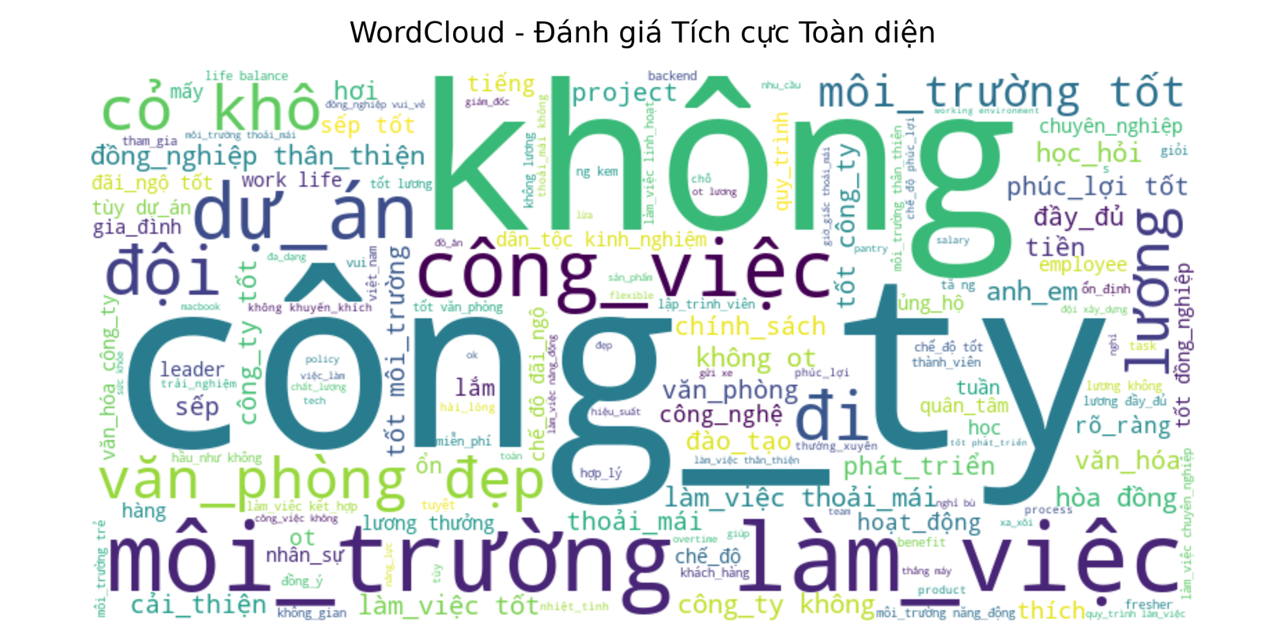
Hình 5.1. Đám mây từ khóa của nhóm review tích cực
Nhóm review tích cực tập trung vào ba cụm chủ đề. Con người và không khí làm việc chiếm tỷ trọng lớn nhất, với các từ khóa xoay quanh đồng nghiệp, hỗ trợ, thân thiện và môi trường. Cơ hội phát triển chuyên môn đứng thứ hai, gắn với đào tạo, học hỏi, công nghệ và dự án. Chế độ và phúc lợi xuất hiện nhưng ở mức thấp hơn đáng kể so với hai cụm trên.
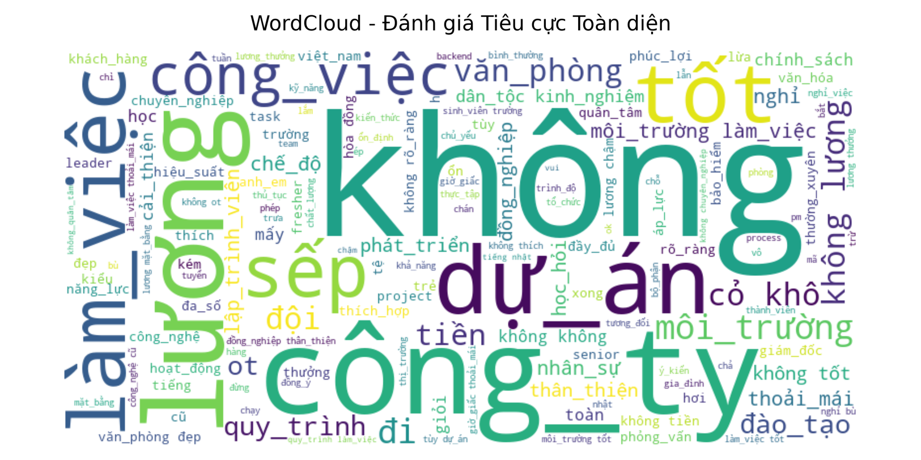
Hình 5.2. Đám mây từ khóa của nhóm review tiêu cực
Nhóm review tiêu cực có cấu trúc chủ đề khác hẳn, chứ không đơn thuần là phiên bản phủ định của nhóm tích cực. Ba cụm nổi bật là thời gian làm việc và áp lực (làm thêm giờ, deadline, áp lực), chế độ đãi ngộ (lương, thưởng, tăng lương) và quản lý cùng quy trình (quản lý, quy trình, định hướng).
Đối chiếu hai đám mây từ khóa cho một nhận định có giá trị thực tiễn: nhân viên khen con người nhưng chê hệ thống. Các yếu tố được khen nhiều nhất thuộc về quan hệ đồng nghiệp và trải nghiệm học hỏi — những thứ hình thành tự nhiên trong đội nhóm. Các yếu tố bị chê nhiều nhất thuộc về chính sách đãi ngộ, phân bổ khối lượng công việc và năng lực quản lý — những thứ do cấp tổ chức quyết định. Nhận định này nhất quán với kết quả tương quan ở Bảng 2.8, nơi quản lý quan tâm và lương và phúc lợi là hai khía cạnh tương quan mạnh nhất với điểm tổng thể.

5.2. Phân tích cảm xúc theo doanh nghiệp
Do phân bố review rất không đồng đều giữa các công ty như đã phân tích ở mục 2.2.5, phần case study chỉ chọn doanh nghiệp đạt tối thiểu 50 review và lấy hai doanh nghiệp có số review lớn nhất.
Bảng 5.2. Kết quả phân tích hai doanh nghiệp có nhiều review nhất
Doanh nghiệp | Số review | Rating trung bình | Tích cực | Trung tính | Tiêu cực
FPT Software | 2.014 | 3,68/5 | 57,75% | 33,37% | 8,89%
NashTech | 308 | 3,87/5 | 69,16% | 26,30% | 4,55%
Toàn bộ dữ liệu | 8.417 | — | 73,76% | 19,47% | 6,77%

Dòng tham chiếu Toàn bộ dữ liệu được thêm vào bảng để tránh một lỗi diễn giải phổ biến. Tỷ lệ tích cực 57,75% của FPT Software chỉ có nghĩa khi đặt cạnh mức trung bình 73,76% của toàn tập; nếu đọc riêng lẻ, con số này không nói lên điều gì.

5.2.1. Case study FPT Software
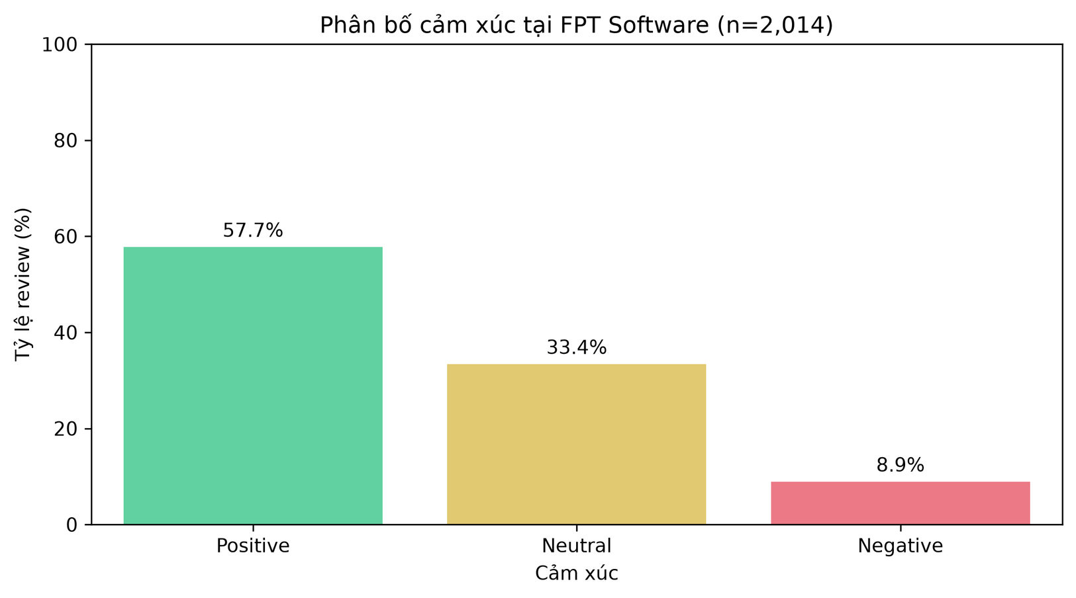
Hình 5.3. Phân bố cảm xúc tại FPT Software
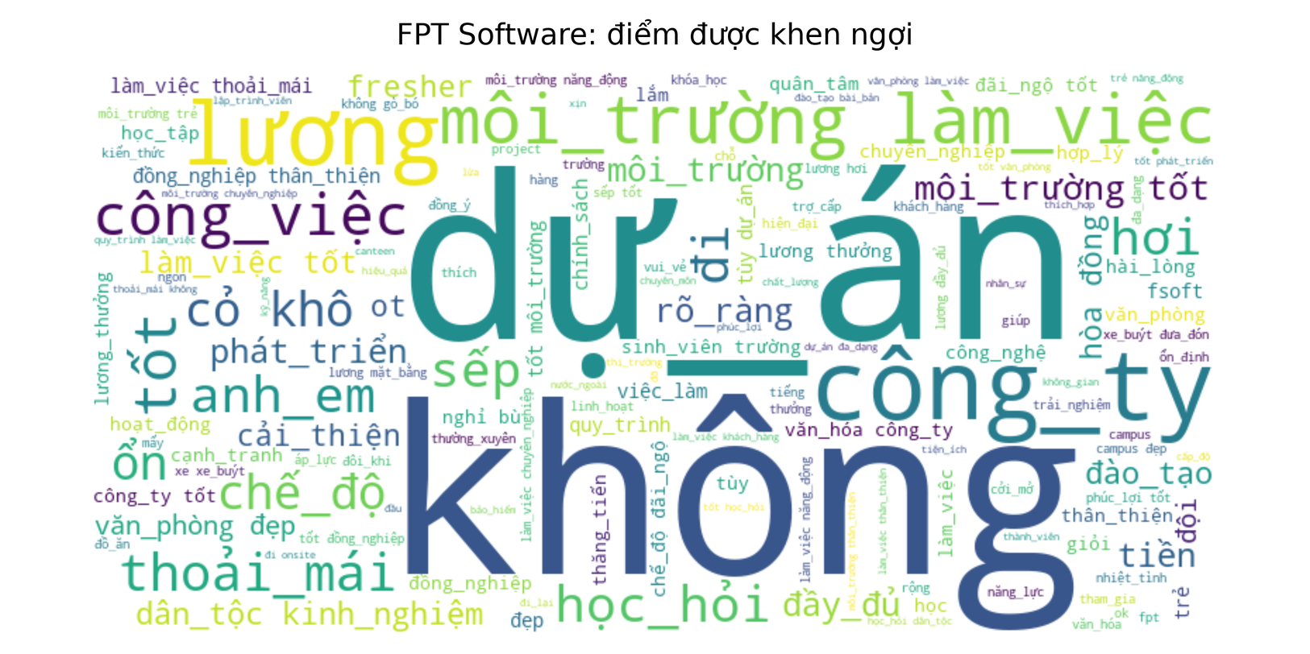
Hình 5.4. Từ khóa tích cực tại FPT Software
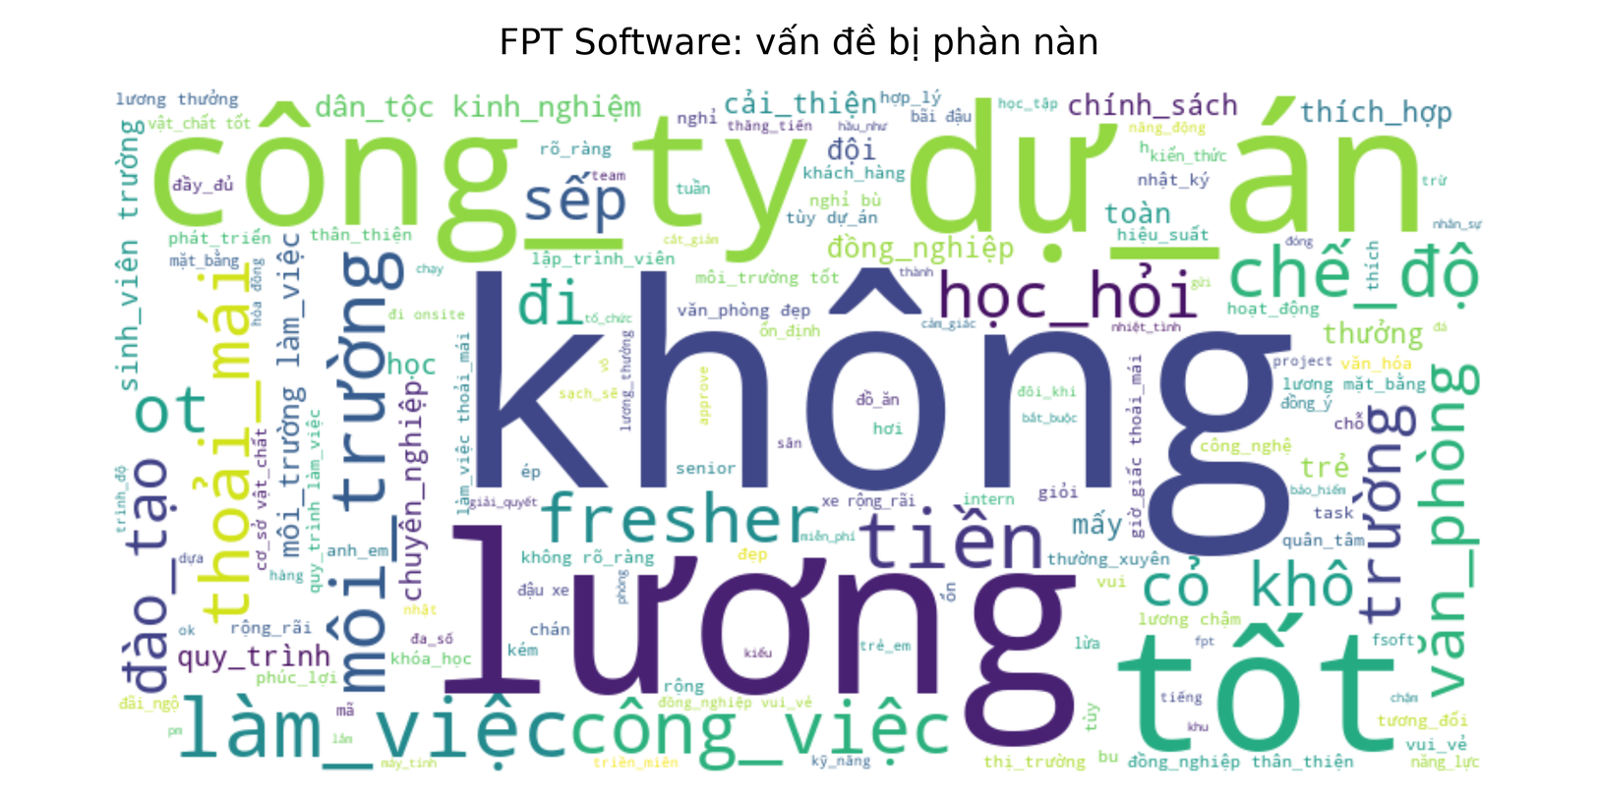
Hình 5.5. Từ khóa tiêu cực tại FPT Software
FPT Software chiếm 23,93% toàn bộ dữ liệu, là doanh nghiệp có mẫu lớn nhất và do đó có kết quả ổn định nhất về mặt thống kê. Tỷ lệ tích cực 57,75% thấp hơn mức chung 16 điểm phần trăm, trong khi tỷ lệ trung tính 33,37% cao hơn mức chung gần 14 điểm.
Cần thận trọng khi diễn giải chênh lệch này. Một phần đáng kể có thể đến từ hiệu ứng quy mô: doanh nghiệp càng lớn thì độ phân tán trải nghiệm giữa các dự án, các đội nhóm và các chi nhánh càng cao, và số lượng nhân viên cũ để lại đánh giá cũng càng nhiều. Dữ liệu hiện có không cho phép tách riêng hiệu ứng quy mô khỏi chất lượng môi trường làm việc thực tế.

5.2.2. Case study NashTech
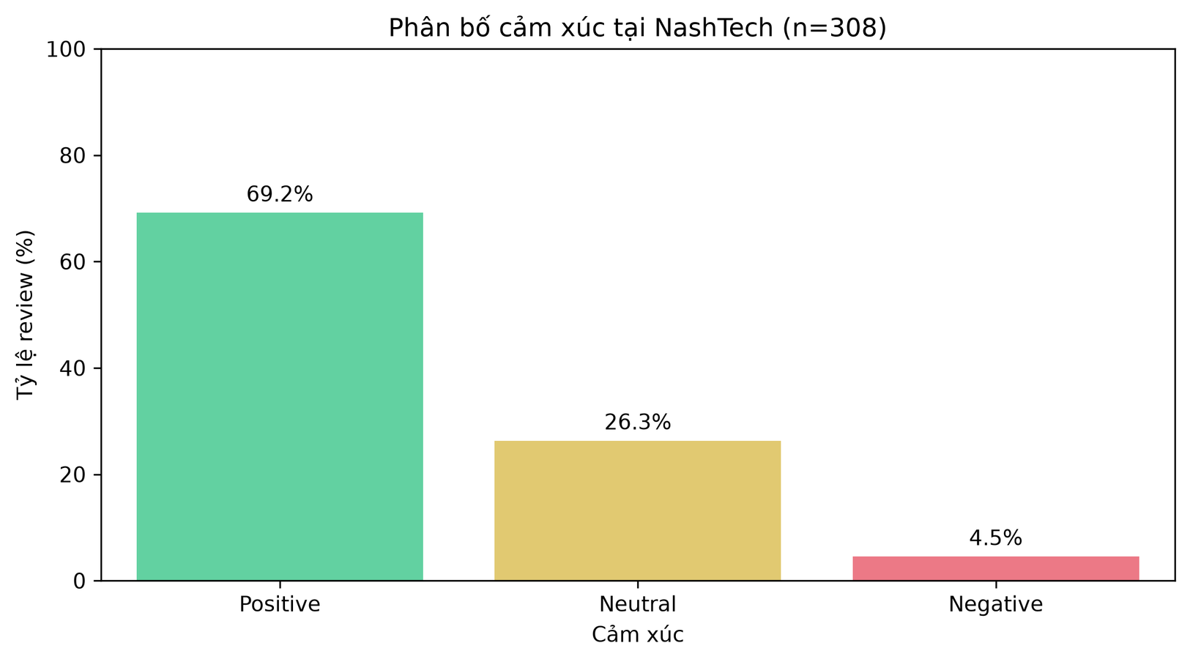
Hình 5.6. Phân bố cảm xúc tại NashTech
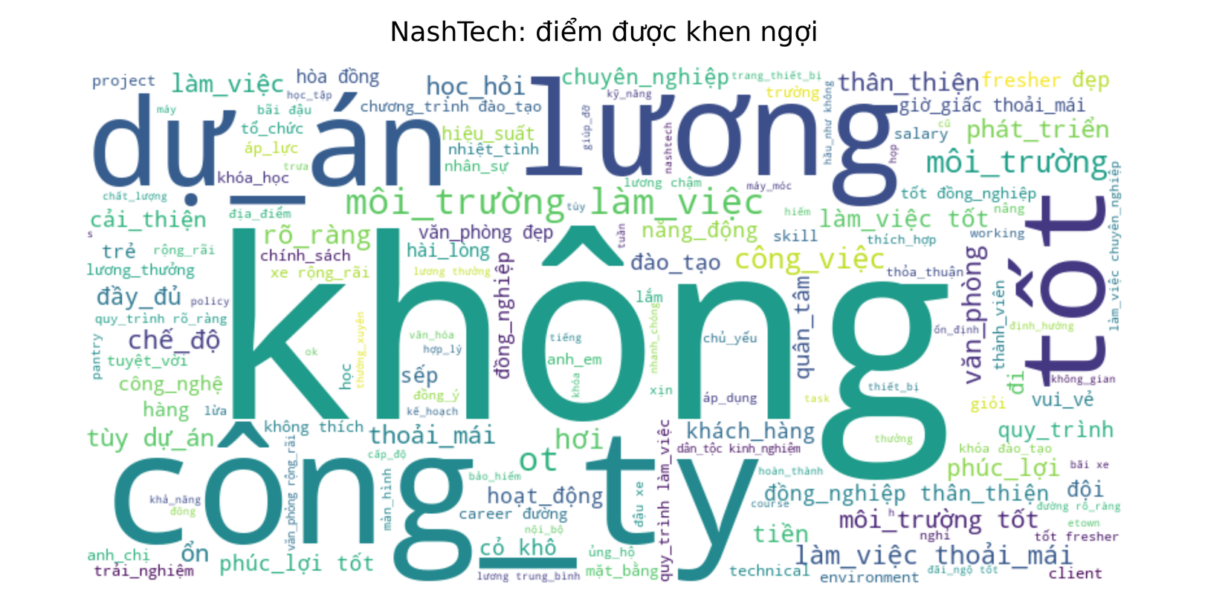
Hình 5.7. Từ khóa tích cực tại NashTech
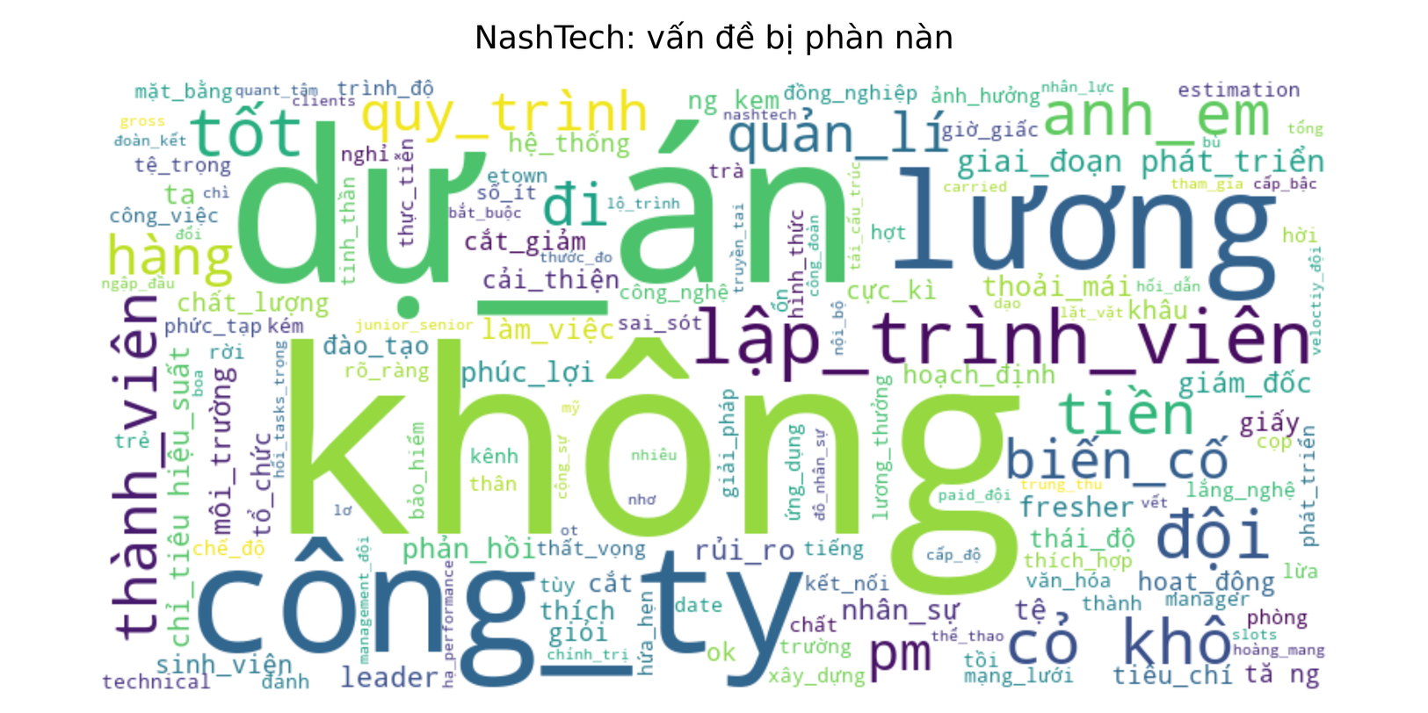
Hình 5.8. Từ khóa tiêu cực tại NashTech
NashTech có 308 review, đủ lớn để kết quả có ý nghĩa nhưng nhỏ hơn FPT Software gần bảy lần. Tỷ lệ tích cực 69,16% gần với mức chung hơn, và tỷ lệ tiêu cực 4,55% là mức thấp. Rating trung bình 3,87/5 cũng cao hơn FPT Software 0,19 điểm.
Một lưu ý về phương pháp cần nêu: với 308 mẫu, sai số chuẩn của một tỷ lệ quanh mức 5% vào khoảng 1,2 điểm phần trăm. Chênh lệch 4,34 điểm phần trăm về tỷ lệ tiêu cực giữa hai doanh nghiệp vì vậy là chênh lệch thực, nhưng không nên được trình bày với độ chính xác đến hai chữ số thập phân như thể đó là một phép đo tuyệt đối.

5.3. Ứng dụng web triển khai

5.3.1. Kiến trúc và các phân hệ
Mô hình được đóng gói thành một ứng dụng web xây dựng bằng Streamlit, giao diện tối ưu cho màn hình rộng. Ứng dụng gồm bốn phân hệ.
Bảng 5.3. Bốn phân hệ của ứng dụng web demo
Phân hệ | Nội dung chính
Tổng quan | Thống kê 8.417 review, biểu đồ phân bố ba nhãn, phân bố độ dài văn bản và ma trận tương quan giữa các khía cạnh; kèm trình đọc review có phân trang, tìm kiếm và sắp xếp
Insight doanh nghiệp | Phân tích cảm xúc theo từng công ty với ngưỡng mẫu tối thiểu điều chỉnh được, xu hướng theo thời gian và đám mây từ khóa sinh theo yêu cầu
Phân tích review | Nhập văn bản tự do, dự đoán thời gian thực kèm giải thích quyết định, chuyển đổi giữa hai mô hình đã khóa, và diễn giải từng bước của pipeline xử lý
Mô hình và đánh giá | Bảng xếp hạng mô hình, ma trận nhầm lẫn tương tác, thanh trượt ngưỡng Negative và bảng kết quả thí nghiệm đối chứng đặc trưng

Toàn bộ số liệu hiển thị trong phân hệ Mô hình và đánh giá được nạp từ các tệp kết quả đã lưu, không tính lại bằng cách chạy mô hình trên tập test tại thời điểm người dùng mở trang. Ràng buộc này bảo đảm con số trên giao diện luôn trùng khớp với con số trong báo cáo.

5.3.2. Pipeline suy luận thời gian thực
Khi người dùng nhập một đoạn văn bản, hệ thống thực hiện đúng chuỗi xử lý đã mô tả ở các chương trước: tiền xử lý qua TextPreprocessor, vector hóa bằng phương thức transform của vectorizer đã fit trên tập huấn luyện (không fit lại), sinh xác suất bằng predict_proba, rồi áp dụng chính sách ngưỡng và Hybrid Decision Gate mô tả ở mục 3.6.
Hai mô hình được nạp song song và người dùng có thể chuyển đổi tức thì: mô hình Stacking Ensemble text-only 5.000 chiều và mô hình Text + Lexicon 5.005 chiều. Cả hai đều được huấn luyện trên cùng một phép chia dữ liệu, nên kết quả của chúng đặt cạnh nhau so sánh được. Mô hình thứ hai ghi nhận Macro F1 0,5507 trên tập kiểm tra cuối theo manifest artifact của nó.
Ứng dụng có một ràng buộc kiểm tra tính nhất quán chạy tại thời điểm nạp: nếu số chiều đặc trưng do bộ trích xuất sinh ra không khớp với số chiều mà mô hình kỳ vọng, hệ thống báo lỗi rõ ràng thay vì âm thầm dự đoán sai. Đây là biện pháp phòng ngừa trường hợp artifact mô hình và artifact đặc trưng bị lệch phiên bản.

5.3.3. Tính năng giải thích quyết định
Điểm khác biệt chính của ứng dụng so với một hộp đen dự đoán là khả năng giải thích. Với mỗi dự đoán, hệ thống hiển thị bốn thông tin: phân phối xác suất trên ba lớp; loại quyết định đã dẫn tới kết luận cuối (ml, threshold hay hybrid); danh sách cụm từ tích cực và tiêu cực mà từ điển đã khớp được, bao gồm cả các cụm đã bị thuật toán phủ định đảo chiều; và một câu giải thích bằng tiếng Việt nêu rõ căn cứ.
Khả năng hiển thị cụm từ đã bị đảo chiều có giá trị sư phạm đặc biệt. Khi người dùng nhập câu môi trường làm việc không được thân thiện, giao diện chỉ ra rằng cụm không được thân thiện đã được tính là tín hiệu tiêu cực chứ không phải tích cực — làm lộ ra chính xác cơ chế mà mục 2.3.4 mô tả, thay vì chỉ công bố một nhãn.

5.4. Đề xuất ứng dụng thực tiễn
Từ kết quả hai mục trên, nhóm đề xuất ba hướng sử dụng hệ thống, được sắp xếp theo mức độ tin cậy giảm dần.
- Sàng lọc phản hồi tiêu cực để đọc thủ công. Đây là kịch bản phù hợp nhất với năng lực hiện tại của mô hình. Với Recall lớp Negative 35,09% ở ngưỡng 0,30, hệ thống không thể thay thế con người, nhưng có thể thu hẹp khối lượng cần đọc và đưa các phản hồi có khả năng tiêu cực lên đầu hàng đợi.
- Theo dõi xu hướng theo thời gian trong nội bộ một doanh nghiệp. Ngay cả khi có sai số hệ thống, sai số đó ổn định qua các kỳ, nên chiều biến động của tỷ lệ tiêu cực vẫn mang thông tin. So sánh quý này với quý trước tin cậy hơn nhiều so với so sánh doanh nghiệp này với doanh nghiệp khác.
- Xác định chủ đề cần ưu tiên xử lý. Đám mây từ khóa của nhóm tiêu cực chỉ ra các cụm chủ đề lặp lại, giúp bộ phận nhân sự biết nên bắt đầu từ đâu. Kết quả ở mục 5.1 cho thấy điểm cần ưu tiên là chính sách đãi ngộ, phân bổ khối lượng công việc và năng lực quản lý cấp trung.
Ba kịch bản không nên sử dụng hệ thống, cần nêu rõ để tránh lạm dụng: xếp hạng doanh nghiệp công khai dựa trên tỷ lệ cảm xúc; đánh giá cá nhân một nhân viên hay một quản lý cụ thể; và ra quyết định nhân sự chỉ dựa trên kết quả mô hình mà không có người đọc lại. Cả ba đều vượt quá độ tin cậy mà số liệu ở Chương 4 cho phép.

CHƯƠNG 6. KẾT LUẬN VÀ HƯỚNG PHÁT TRIỂN

6.1. Những kết quả chính đạt được
Đồ án đã hoàn thành cả bốn mục tiêu đặt ra ở mục 1.2. Bảng dưới đây đối chiếu từng mục tiêu với kết quả thực tế và bằng chứng tương ứng.
Bảng 6.1. Đối chiếu mục tiêu đề ra và kết quả đạt được
Mục tiêu | Kết quả đạt được | Bằng chứng
Hệ thống phân loại cảm xúc ba lớp | Accuracy 77,66%, Macro F1 0,5475 trên tập kiểm tra cuối đã khóa | Mục 4.2, Bảng 4.1–4.2
So sánh ba nhóm phương pháp | Stacking Ensemble 0,5619 CV; vượt ViSoBERT zero-shot 0,1439 Macro F1 | Mục 3.5.3 và 4.4
Định lượng đóng góp từng nhóm đặc trưng | Ablation 5 cấu hình kèm kiểm định theo cặp fold; phát hiện rủi ro data shortcut | Mục 3.2, Bảng 3.3–3.4
Khai thác thông tin và triển khai | Phân tích 2 case study doanh nghiệp; ứng dụng web 4 phân hệ có giải thích quyết định | Chương 5

Ngoài các mục tiêu, nhóm xác định bốn đóng góp có giá trị riêng.
Thứ nhất, thuật toán đối sánh cụm từ tham lam kết hợp nhận diện phạm vi phủ định. Việc chuyển từ đối sánh từ đơn sang đối sánh cụm dài nhất đã nâng độ bao phủ từ điển cảm xúc từ 12,26% lên 99,75% số review, đồng thời làm đặc trưng sentiment_ratio phân tách được ba lớp theo đúng thứ tự kỳ vọng. Cơ chế đảo chiều cực tính khi gặp tiền tố phủ định giải quyết được đúng loại cấu trúc mà biểu diễn n-gram cố định không xử lý nổi.
Thứ hai, bằng chứng định lượng về hiện tượng data shortcut. Cấu hình chỉ dùng năm điểm khía cạnh, không đọc một từ nào trong review, vẫn đạt Macro F1 0,7388 — cao hơn cấu hình văn bản đầy đủ tới 0,18 điểm. Đây là bằng chứng trực tiếp cho thấy mức tăng khi thêm điểm khía cạnh phản ánh việc mô hình khôi phục thang điểm đã sinh ra nhãn, chứ không phải năng lực hiểu ngôn ngữ. Nhóm đã chọn loại nhóm đặc trưng này khỏi pipeline triển khai thay vì tận dụng nó để làm đẹp số liệu.
Thứ ba, phân tích nhất quán về bẫy Accuracy. Ba thí nghiệm độc lập đều cho thấy cấu hình có Accuracy cao nhất lại là cấu hình có Recall lớp Negative thấp nhất: Bag-of-Words so với TF-IDF (mục 3.1.3), không xử lý mất cân bằng so với class_weight='balanced' (mục 3.3), và mô hình cuối trên tập kiểm tra (mục 4.3). Trường hợp cực đoan nhất đạt Accuracy 0,7676 nhưng bỏ sót hơn 90% review tiêu cực.
Thứ tư, bộ artifact có ràng buộc tái lập. Mỗi tệp mô hình đi kèm manifest ghi phiên bản Python, giá trị băm SHA-256 của dữ liệu nguồn, Git SHA và checksum của artifact, cho phép người đọc kiểm chứng rằng kết quả trong báo cáo được sinh từ đúng phiên bản dữ liệu và mã nguồn nào.

6.2. Những hạn chế còn tồn tại
Nhóm xác định năm hạn chế, xếp theo mức độ ảnh hưởng tới kết quả.
Hạn chế 1 — Chất lượng nhãn. Toàn bộ nhãn huấn luyện là nhãn yếu suy ra từ điểm đánh giá, không phải nhãn vàng do con người đọc nội dung và gán. Số liệu ở mục 2.2.6 cho thấy mức độ nhiễu là có thật và không nhỏ: 411 review Neutral không được chính người viết khuyến nghị, 41 review Negative vẫn được khuyến nghị. Một phần khoảng cách giữa Macro F1 0,5475 và mức hoàn hảo không thể xóa bỏ bằng bất kỳ thuật toán nào. Nhóm đã chuẩn bị bộ 300 review phục vụ gán nhãn thủ công độc lập nhưng chưa hoàn tất khâu gán nhãn trong khung thời gian đồ án.
Hạn chế 2 — Recall lớp Negative còn thấp. Ngay cả sau khi áp dụng chính sách ngưỡng 0,30, mô hình vẫn chỉ phát hiện 40 trên 114 review tiêu cực. Với kịch bản sàng lọc phản hồi tiêu cực, đây là mức chưa đủ để giao phó hoàn toàn cho hệ thống.
Hạn chế 3 — Chưa fine-tune mô hình Transformer. ViSoBERT chỉ được benchmark ở chế độ zero-shot do giới hạn tài nguyên GPU. Kết quả Recall lớp Negative 0,7544 của nó cho thấy tiềm năng rõ rệt nếu được fine-tune đúng cách, nhưng đây vẫn là một giả thuyết chưa được kiểm chứng bằng thực nghiệm.
Hạn chế 4 — Hybrid Decision Gate chưa được kiểm định. Các ngưỡng của ba luật ở mục 3.6 được chọn bằng quan sát thủ công trên ví dụ khó, chưa qua kiểm định chéo. Tầng này vì vậy chỉ hoạt động trong ứng dụng demo và không tham gia vào bất kỳ con số hiệu năng nào được báo cáo.
Hạn chế 5 — Bài toán một nhãn cho toàn văn bản. Như đã phân tích ở mục 4.6.5, việc nén một review nói về năm khía cạnh khác nhau thành một nhãn duy nhất làm mất toàn bộ sắc thái theo khía cạnh. Đây là giới hạn của cách đặt bài toán chứ không phải của mô hình.
Ngoài ra, về mặt dữ liệu, 110 trên 180 công ty có dưới 20 review nên phần lớn doanh nghiệp trong tập dữ liệu không thể phân tích riêng một cách có ý nghĩa thống kê.

6.3. Hướng phát triển
Bốn hướng dưới đây được sắp xếp theo thứ tự ưu tiên, dựa trên tỷ lệ giữa mức cải thiện kỳ vọng và chi phí thực hiện.
- Nâng chất lượng nhãn trước khi nâng cấp mô hình. Hoàn tất khâu gán nhãn thủ công trên bộ 300 review đã chuẩn bị, đo mức đồng thuận giữa nhãn người và nhãn yếu, từ đó ước lượng trần hiệu năng thực tế của bài toán. Đây là hướng có chi phí thấp nhất và giá trị thông tin cao nhất: nếu trần hiệu năng chỉ ở mức 0,65 Macro F1, thì việc đầu tư công sức nâng mô hình từ 0,55 lên 0,60 là hợp lý, còn kỳ vọng đạt 0,85 là không thực tế.
- Fine-tune ViSoBERT hoặc PhoBERT trên chính tập huấn luyện. Kết quả zero-shot ở mục 4.4 cho thấy mô hình tiền huấn luyện nhạy hơn hẳn với tín hiệu tiêu cực; thứ nó thiếu là quy ước nhãn riêng của bài toán, đúng thứ mà fine-tune cung cấp. Cần giữ nguyên đầu vào clean_basic_text để tránh xung đột với tokenizer BPE.
- Chuyển sang bài toán phân tích cảm xúc theo khía cạnh (ABSA). Bộ dữ liệu đã có sẵn năm điểm khía cạnh; chúng không dùng được làm đặc trưng đầu vào vì lý do rò rỉ nhãn, nhưng hoàn toàn có thể dùng làm nhãn mục tiêu cho năm bài toán con độc lập. Hướng này vừa giải quyết hạn chế 5, vừa tận dụng đúng cách phần dữ liệu đang phải bỏ đi.
- Kiểm định và mở rộng Hybrid Decision Gate. Tinh chỉnh các ngưỡng của ba luật bằng dự đoán out-of-fold trên tập phát triển, sau đó đánh giá một lần trên một tập test chưa từng chạm tới, để có thể chính thức báo cáo đóng góp của tầng này.
Một hướng xa hơn là tích hợp mô hình ngôn ngữ lớn để tự động sinh bản tóm tắt hành động cho bộ phận nhân sự từ tập review của một doanh nghiệp. Tuy nhiên hướng này chỉ nên triển khai sau khi ba hướng đầu đã hoàn tất, vì chất lượng bản tóm tắt phụ thuộc trực tiếp vào chất lượng phân loại ở tầng dưới.

6.4. Kết luận
Đồ án đã xây dựng hoàn chỉnh một pipeline xử lý ngôn ngữ tự nhiên tiếng Việt cho bài toán phân tích cảm xúc đánh giá nhân sự, từ khâu tiền xử lý văn bản đặc thù miền công nghệ thông tin, qua trích xuất đặc trưng có kiểm chứng, mô hình hóa và tinh chỉnh, đến đánh giá độc lập và triển khai ứng dụng.
Điều nhóm cho là có giá trị nhất khi nhìn lại không nằm ở con số Macro F1 0,5475. Nó nằm ở những lần nhóm chọn báo cáo kết quả bất lợi thay vì giấu đi: loại nhóm đặc trưng cho điểm cao nhất vì phát hiện nó rò rỉ nhãn; công bố rằng dự kiến Recall 55–60% tại ngưỡng 0,30 đã không được thực nghiệm xác nhận; không nhận ngưỡng 0,18 làm chính sách dù nó cho điểm đẹp hơn, vì nó được tìm ra trên chính tập đánh giá; và ghi rõ rằng tầng quyết định lai trong ứng dụng chưa được kiểm định nên không được tính vào kết quả.
Một mô hình đạt 0,55 Macro F1 mà người đọc biết chính xác nó mạnh ở đâu, yếu ở đâu và vì sao, có giá trị sử dụng cao hơn một mô hình đạt 0,74 nhờ một đặc trưng rò rỉ nhãn mà không ai nhận ra.

TÀI LIỆU THAM KHẢO
[1] Pedregosa, F. và cộng sự (2011). Scikit-learn: Machine Learning in Python. Journal of Machine Learning Research, 12, 2825–2830.
[2] Chawla, N. V., Bowyer, K. W., Hall, L. O., Kegelmeyer, W. P. (2002). SMOTE: Synthetic Minority Over-sampling Technique. Journal of Artificial Intelligence Research, 16, 321–357.
[3] Wolpert, D. H. (1992). Stacked Generalization. Neural Networks, 5(2), 241–259.
[4] Sparck Jones, K. (1972). A Statistical Interpretation of Term Specificity and Its Application in Retrieval. Journal of Documentation, 28(1), 11–21.
[5] Vu, T. và cộng sự. underthesea: Vietnamese NLP Toolkit. https://github.com/undertheseanlp/underthesea
[6] Nguyen, N. và cộng sự (2023). ViSoBERT: A Pre-Trained Language Model for Vietnamese Social Media Text Processing. Proceedings of EMNLP 2023.
[7] Nguyen, D. Q., Nguyen, A. T. (2020). PhoBERT: Pre-trained language models for Vietnamese. Findings of EMNLP 2020.
[8] Sennrich, R., Haddow, B., Birch, A. (2016). Neural Machine Translation of Rare Words with Subword Units. Proceedings of ACL 2016.
[9] Pang, B., Lee, L. (2008). Opinion Mining and Sentiment Analysis. Foundations and Trends in Information Retrieval, 2(1–2), 1–135.
[10] Geirhos, R. và cộng sự (2020). Shortcut Learning in Deep Neural Networks. Nature Machine Intelligence, 2, 665–673.
[11] Streamlit Inc. Streamlit Documentation. https://docs.streamlit.io

PHỤ LỤC. TÀI NGUYÊN TÁI LẬP KẾT QUẢ
Mọi con số trong báo cáo đều có thể tái lập bằng các tài nguyên liệt kê dưới đây, trong môi trường Python 3.11 khóa phiên bản theo tệp requirements.lock.
Bảng A.1. Notebook và script thực nghiệm
Tệp | Nội dung
notebooks/01_data_exploration_eda.ipynb | Phân tích khám phá và trích xuất đặc trưng
notebooks/02_text_preprocessing.ipynb | Pipeline tiền xử lý hai tầng
notebooks/03_sentiment_modeling_ml.ipynb | Huấn luyện, tinh chỉnh và Stacking Ensemble
notebooks/04_sentiment_modeling_deeplearning.ipynb | Benchmark ViSoBERT zero-shot trên GPU
notebooks/05_company_sentiment_insights.ipynb | Phân tích cảm xúc theo doanh nghiệp
notebooks/06_model_evaluation_error_analysis.ipynb | Đánh giá mô hình và phân tích lỗi
scripts/run_aspect_hybrid_ablation.py | Thí nghiệm đối chứng kèm kiểm định theo cặp fold
scripts/run_tv2_feature_experiments.py | Thống kê token rỗng, so sánh TF-IDF với BoW, so sánh chiến lược cân bằng lớp
scripts/build_hybrid_artifacts.py | Sinh artifact cho cấu hình kết hợp đặc trưng số
scripts/plot_ablation_figures.py | Sinh lại biểu đồ ablation từ kết quả đã lưu
scripts/build_final_report.py | Sinh chính tài liệu này ở định dạng .docx và .pdf

Bảng A.2. Module mã nguồn
Tệp | Nội dung
src/preprocessing.py | Pipeline hai tầng, chuẩn hóa NFC, teencode, đối sánh cụm từ tham lam, nhận diện phạm vi phủ định
src/features.py | Trích xuất TF-IDF, xử lý văn bản trùng, chia phân tầng, SMOTE, ràng buộc artifact
src/models.py | Tinh chỉnh siêu tham số, Stacking Ensemble, biểu đồ so sánh mô hình
src/app_services.py | Pipeline suy luận, chính sách ngưỡng và Hybrid Decision Gate
app.py, app_pages/ | Ứng dụng web bốn phân hệ
tests/ | Bộ kiểm thử tự động cho tiền xử lý, đặc trưng, mô hình và giao diện

Bảng A.3. Artifact mô hình và tệp kết quả
Tệp | Nội dung
models/best_sentiment_model.joblib | Stacking Ensemble text-only đã khóa
models/best_text_lexicon_model.joblib | Mô hình Text + Lexicon 5.005 chiều
models/train_test_features.joblib | Ma trận đặc trưng, nhãn và metadata cấu hình text-only
models/hybrid_train_test_features.joblib | Ma trận cấu hình văn bản kết hợp đặc trưng số
models/*_manifest.json | Phiên bản môi trường, băm dữ liệu, Git SHA và checksum artifact
reports/aspect_hybrid_ablation.csv | Kết quả ablation tổng hợp (Bảng 3.3)
reports/aspect_hybrid_ablation_per_fold.csv | Kết quả ablation chi tiết theo fold (Bảng 3.4)
reports/tv2_vectorizer_comparison.csv | So sánh TF-IDF với Bag-of-Words (Bảng 3.2)
reports/tv2_balancing_comparison.csv | So sánh chiến lược cân bằng lớp (Bảng 3.6)
reports/tv2_empty_token_stats.csv | Thống kê token rỗng (Bảng 2.7)
reports/evaluation/baseline_vs_negative_threshold.csv | So sánh chính sách ngưỡng (Bảng 4.6)
reports/evaluation/negative_threshold_sensitivity.csv | Phân tích độ nhạy ngưỡng (Bảng 4.8)
reports/evaluation/evaluation_snapshot.json | Ma trận nhầm lẫn và checksum mô hình
reports/evaluation/error_analysis_15_samples.csv | 15 mẫu lỗi đại diện (mục 4.6)
reports/figures/ | Toàn bộ biểu đồ trong báo cáo, độ phân giải 300 dpi
data/annotation/sentiment_audit_blind.csv | Bộ 300 review phục vụ gán nhãn thủ công độc lập

